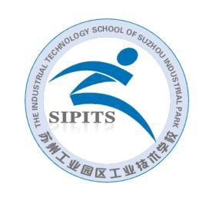

2023

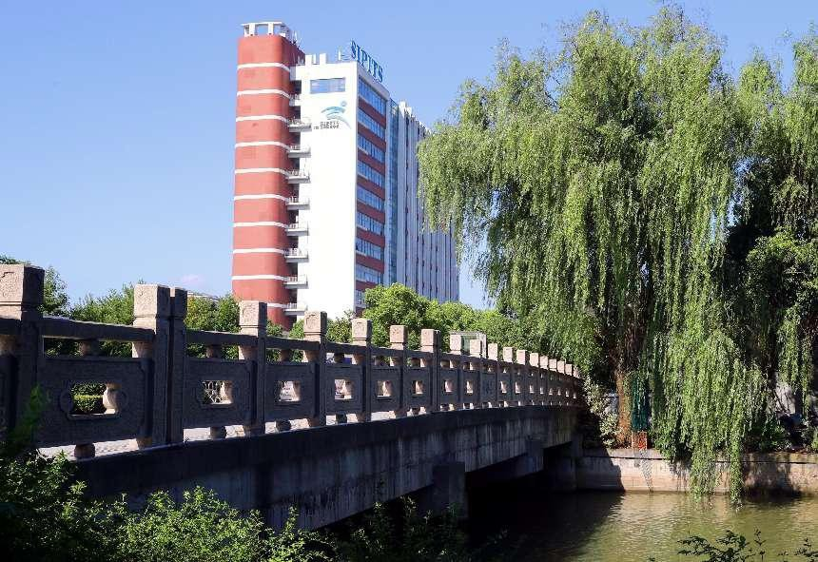

2023 年 12 月

苏州工业园区工业技术学校中等职业教育质量年度报告
（2023 年度）公开网址：
http://www.sipits.cn/info/1095/41414.htm

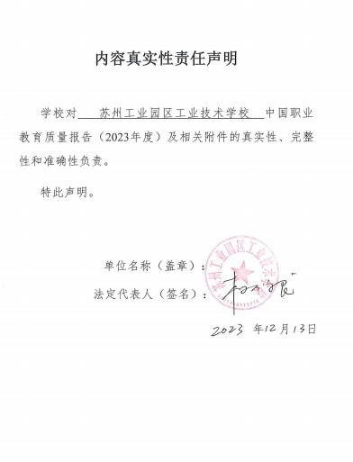

编制说明

苏州工业园区工业技术学校根据《国务院关于加快发展现代职业教 育的决定》（国发〔2014〕19 号）《国务院关于印发国家职业教育改革 实施方案的通知》（国发〔2019〕4 号）及 2022 年 5 月颁布的《职业教 育法》精神，根据教育部《关于做好中国职业教育质量报告（2023 年度） 编制、发布和报送工作的通知》（教职成司函〔2023〕28 号）苏州市教 育局《关于做好苏州市中等职业教育质量报告（2023 年度）编制、发布 和报送工作的通知》（苏教职〔2023〕29 号）等文件要求，总结 2022—2023
学年办学成绩，提炼办学特色，以 2022 月 9 月 1 日至 2023 年 8 月 31 日 期间苏州工业园区工业技术学校人才培养工作状态数据采集平台中的数 据为主要依据，通过深入分析，编制本报告，反映学校的办学水平和办 学质量。

本报告包括基本情况、人才培养、服务贡献、文化传承、国际合作、 产教融合、发展保障、面临挑战等八个部分。

苏州工业园区工业技术学校

2023 年 12 月 13 日

目
录

一、基本情况 1
1.1 学校概况 1
1.2 专业情况 2
1.3 学生情况 8
1.4 教师队伍 9
1.5 社会服务 11
二、人才培养 12
2.1 立德树人 12
2.2 技能成才 13
2.3 多样成才 13
2.4 职业发展 15
三、服务贡献 17
3.1 服务产业 17
3.2 服务就业 17
3.3 服务民生 17
3.4 服务美丽中国 18
四、文化传承 21
4.1 传承工匠精神 21
4.2 传承红色基因 23
4.3 传承中华优秀传统文化 25
4.4 传承雷锋精神 26
五、国际合作 28
5.1 合作办学质量 28
5.2 提升学生国际化素养质量 28
六、产教融合 30
6.1 机制共筑 30
6.2 资源共建 31
6.3 人才共育 32
6.4 双师共培 34
七、发展保障 37
7.1 党建引领 37
7.2 政策落实 38
7.3 办学条件 40
7.4 学校治理 41
7.5 经费投入 41
八 、挑战与展望 42
8.1 面临挑战 42
8.2 应对措施与展望 42
附 表 43
案例集 51

图 目 录

图 1-1 学生企业实践场景 8
图 1-2 学校学生在志愿服务现场 9
图 2-1 江苏省“文明风采”活动学校部分获奖作品 14
图 3-1 苏州工业园区全民终身学习平台及部分在线课程 18
图 3-1 苏州工业园区开放大学 2023 春学期毕业典礼 19
图 4-1 学校师生在江苏省智能制造系统集成应用大赛现场 22
图 4-2 学校师生在 VEX 机器人体验活动现场 23
图 4-3 学校“青春心向党 唱响新时代”青春歌会合唱比赛活动现场 25
图 4-4 “讲名人故事，承优秀文化”特色教育作品展 26
图 4-5 雷锋生前战友、全国学雷锋标兵为师生动情讲述雷锋的生前故事 27
图 5-1 学校学生服务 2023“红气球挑战赛” 29
图 6-1 企业专家进校园为计算系信息专业学生授课 31
图 6-2 学校创新服务中心运行，企资源共建共享 32
图 7-1 学校党建实践基地签约 38
图 7-2 学校教师节表彰大会 39

表 目 录

表 1 学校专业结构与园区产业结构吻合情况表 3

表 2 学校 2023 年度专业建设成绩 3

表 3 学校专业群情况表 3

表 4 教学资源表 4

表 5 学校 2023 年度立项校本教材一览表 6

表 6 招生规模、在校生规模、毕业生规模及与上一学年对比表 8

表 7 教师队伍情况及与上一学年的对比表 10

表 8 教师队伍标志性成果 10

表 9 人才培养质量计分卡 15

表 10 满意度调查表 16

表 11 服务贡献表 19

表 12 国际影响表 29

表 13 落实政策表 39

一、基本情况

1.1 学校概况
1.1.1 基本情况 苏州工业园区工业技术学校（以下简称“学校”）应苏州工业园区产业转型升级
以及区域经济发展需要而生，成立于 2005 年，2009 年被认定为江苏省高水平示范性 职业学校；2011 年被评为国家级重点中等职业学校，同年成为江苏联合职业技术学 院办学点；2014 年成为江苏联合职业技术学院苏州工业园区分院；2015 年被认定为 江苏省高水平现代化职业学校；2018 年被认定为江苏省现代化示范性职业学校；2019 年获评江苏省职业学校教学管理 30 强。2022 年底，学校入选江苏省优秀中等职业学 校建设单位，机电一体化技术专业入选江苏省中等职业教育优质专业。
1.1.2 办学理念 学校以“顺进化之理，应未来之需”为校训，倡导“上善若水，经世济用”的校
风、“有教无类，教做合一”的教风、“敬业乐群，知行合一”的学风。学校以“服 务社会、服务产业、服务学生”为办学宗旨，坚持“办适合的教育，育适用的人才” 的办学理念，以“开放创新、产教融合、文化引领、特色发展”为办学策略，提出了 建设“最适合学生成长的学校，最紧密对接产业的学校，最受尊敬的学校”的办学愿 景。
1.1.3 发展规划及落实情况 学校组织编制了《苏州工业园区工业技术学校五年制高职教育事业发展“十四
五”规划》。“十四五”时期，学校将继续审时度势，积极面对园区打造全方位开放 高地、国际化创新高地、高端产业高地、现代化治理高地的发展目标，牢牢把握苏锡 常都市圈职业教育改革创新打造高质量发展样板的契机，聚焦人才培养，以党建为引 领，以专业建设为龙头，以课程建设为核心，以“三教”改革为抓手，以内部治理为 保障，以文化建设为支撑，凝心聚力，锐意进取，努力建设现代化、国际化、示范性、 中国特色高水平中等职业学校。

1.1.4 学校治理 学校严格遵守新修订的章程，重视现代职业学校制度建设，各项制度设计遵循合
法合规、以人为本、公平透明、权责平衡、可执行、易操作性、简明、高效的原则。 实行“事业单位，企业化管理”模式，管理机构健全，管理效能高。实行校、系（部） 二级管理，部门职责清晰，运行通畅。
1.1.5 办学特色及成果 学校全面贯彻党的教育方针，把立德树人作为根本任务，深化“善水润”德育品
牌建设，促进学生素养提升。推进校企合作，深化产教融合，全面开展现代学徒制建 设，提高人才培养质量。积极探索课证融通、“三教”改革，扎实推进 1+X 证书制 度试点工作。深化创新创业教育改革，形成了“多元融合、五位一体”的创新创业教 育模式。以“水利万物，德行天下”为学校精神，以“让每个学生找到最适合的发展 道路”为办学使命，育人成效突出，学校声誉显著提升。学校聚焦内涵建设，全面提 升人才培养质量。2020 年 9 月以来，学校获得 2020 年全国电子通信行业职业技能竞 赛智能硬件维修服务赛项突出贡献奖、2019 和 2021 年江苏省社会教育先进集体、2020 年全省教科研工作先进集体、第五届和第六届苏州市青少年科技创新市长奖等奖项或 表彰。2021 年学校获得江苏省教学成果奖（职业教育类）三项（其中一等奖 1 项、 二等奖 2 项）。

1.2 专业情况
1.2.1 专业设置 学校把握苏州工业园区开展开放创新综合试验等战略机遇，按照“突出优势、聚
焦特色、创新机制、打造品牌”的思路，开展专业调研与专业结构调整，提高专业设 置与区域产业吻合度，形成了更加符合市场需求和产业发展趋势的专业结构，有助于 提高学校的办学水平和人才培养质量，为区域经济发展提供更好的人才支持。学校共 设有电子与信息、装备制造、财经商贸、旅游服务、交通运输、文化艺术、食品药品 与粮食等 7 个大类、6 个中职专业（包括 4 个现代职教体系建设试点项目）、16 个五 年制高职专业，电气自动化技术专业获批江苏省中等职业学校第二批优质专业，物联 网应用技术专业获批 2023 年苏州市职业教育优质专业。形成了对接“园区智造、园 区服务”的现代高端产业体系的专业结构。

表 1 学校专业结构与园区产业结构吻合情况表

园区  产业 体系 | 两大主导产业 |  | 三大新兴产业 |  |  | 现代 服务业
 | 新一代信息技术 | 高端装备制造 | 生物医药 | 纳米技术应用 | 人工智能
专业数 | 7 | 3 | 1 | 0 | 3 | 7

表 2 学校 2023 年度专业建设成绩

专业群名称 | 荣誉名称 | 荣誉类型 | 获评时间
工业机器人技术专业群 | 联院第二批五年制高水平专业群 | 获批 | 2023.10
计算机应用技术专业群 | 联院首批高水平专业群验收 | 以“优秀”  通过验收 | 2023.11
电气自动化技术 | 江苏省中等职业学校第二批优质专业 | 获批 | 2023.10
物联网应用技术 | 2023 年苏州市职业教育优质专业 | 获批 | 2023.11

1.2.2 现代化专业群建设 学校以专业群建设为抓手，优化专业课程体系，创新课程内容和结构，建设优质
资源库，围绕结构合理、重点突出、规模适度、特色鲜明、质量一流的建设目标打造 既具本土特色、又具国际视野的专业集群，服务区域产业发展能力显著提升。在现有 机电一体化技术、动漫制作技术、电子商务 3 个省级五年制高职现代化专业群基础上， 本年度获批联院第二批五年制高水平专业群 1 个（工业机器人技术专业群），计算机 应用技术专业群以优秀的成绩通过联院首批高水平专业群验收工作。
表 3 学校专业群情况表

序号 | 专业群名称 | 核心专业 | 对接产业链
1 | 机电一体化技术专业群 | 机电一体化技术专业 | 装备制造、机械设计、电子制造业
2 | 计算机应用技术专业群 | 计算机应用技术专业 | 网络安全与管理、大数据分析、物联  网应用开发、工业自动化控制
3 | 动漫制作技术专业群 | 动漫制作技术专业 | 动画及游戏制作、影视及广告制作
4 | 电子商务专业群 | 电子商务专业 | 电子商务平台运营、数字营销与推广
5 | 工业机器人技术专业群 | 工业机器人技术专业 | 汽车制造、电子电器

1.2.3 课程建设 学校根据教育部《关于职业院校专业人才培养方案制订与实施工作的指导意见》
文件精神，开展专业调研，及时召开专业建设指导委员会和教学指导委员会会议，滚 动修订专业人才培养方案、制订新专业人才培养方案。各专业人才培养方案以培养学 生综合素质为目标，明确技能等级要求，体现中高等职业教育在培养目标、专业内涵 上的衔接与延伸，保证人才培养的规格与质量。按照“专业对接产业和职业岗位、课 程内容对接职业标准、教学过程对接生产过程”的要求，全面修订原有课程标准，制 订新的课程标准。
学校密切关注园区产业结构转型升级及企业职业岗位变化，不断优化专业课程体 系，调整、充实课程内容。所有课程均有完善的课程标准，理论与实践教学相结合。 本学年，共开设课程 382 门，其中公共基础课程 138 门，占 36.13 %；专业课程 244 门，占 63.87%；实训课程（含顶岗实习）37 门，占 9.69%。现代职业教育体系建设 试点项目“3+3”分段培养专业对中职和高职分段培养进行一体化设计，教学内容相 互衔接，公共课程、专业基础课程、专业核心课程、专业选修课程、专业实践等模块， 既有独成体系，又相互衔接，课程难度螺旋上升，技能要求分级递进。课程思政建设 紧紧围绕坚定学生理想信念，以爱党、爱国、爱社会主义、爱人民、爱集体为主线， 围绕政治认同、家国情怀、文化素养、宪法法治意识、道德修养等重点优化课程思政 内容供给，系统进行中国特色社会主义和中国梦教育、社会主义核心价值观教育、法 治教育、劳动教育、心理健康教育、中华优秀传统文化教育。深入梳理专业课教学内 容，结合不同课程特点、思维方法和价值理念，深入挖掘课程思政元素，有机融入课 程教学，达到润物无声的育人效果。

表 4 教学资源表

序号 | 指标 | 单位 | 2022 年 | 2023 年 | 备注
1 | 生师比* | ： | 9.29:1 | 8.50:1
 | 折算学生总数 | 人 | 2081 | 2075
 | 校内专任教师人数 | 人 | 224 | 244
 | 校外兼职教师人数（含校外兼课教师）（非  折算数） | 人 | 58 | 73
 | 外籍教师人数（非折算数） | 人 | 0 | 0
2 | 双师素质专任教师比例* | % | 54.46% | 97.12%
3 | 高级专业技术职务专任教师比例* | % | 56.25% | 53.28%

序号 | 指标 | 单位 | 2022 年 | 2023 年 | 备注
4 | 专业群数量* | 个 | 4 | 4 | 新增指标
 | 专业数量* | 个 | 17 | 16 | 新增指标
5 | 教学计划内课程总数* | 门 | 246 | 382
 |  | 学时 | 14648 | 21113
 | 其中：课证融通课程数* | 门 | 17 | 25
 |  | 学时 | 1376 | 1973
 | 网络教学课程数* | 门 | 139 | 221
 |  | 学时 | 8070 | 13128
6 | 教学资源库数 | 个 | 9 | 10
 | 其中：国家级数量* | 个 | 0 | 0
 | 接入国家智慧教育平台数量* | 个 | 0 | 0
 | 省级数量 | 个 | 0 | 1
 | 接入国家智慧教育平台数量* | 个 | 0 | 1
 | 校级数量 | 个 | 9 | 9
 | 接入国家智慧教育平台数量* | 个 | 0 | 0
7 | 在线精品课程数* | 门 | 62 | 62
 |  | 学时 | 3968 | 3968
 | 在线精品课程课均学生数* | 人 | 672 | 672
 | 其中：国家级数量* | 门 | 1 | 1
 | 接入国家智慧教育平台数量* | 门 | 1 | 1
 | 省级数量 | 门 | 6 | 6
 | 接入国家智慧教育平台数量* | 门 | 6 | 6
 | 校级数量 | 门 | 55 | 55
 | 接入国家智慧教育平台数量* | 门 | 0 | 0
8 | 虚拟仿真实训基地数 | 个 | 6 | 6 | 新增指标
 | 其中：国家级数量* | 个 | 0 | 0 | 新增指标
 | 接入国家智慧教育平台数量* | 个 | 0 | 0 | 新增指标
 | 省级数量 | 个 | 0 | 0 | 新增指标
 | 接入国家智慧教育平台数量* | 个 | 0 | 0 | 新增指标
 | 校级数量 | 个 | 6 | 6 | 新增指标
 | 接入国家智慧教育平台数量* | 个 | 0 | 0 | 新增指标

序号 | 指标 | 单位 | 2022 年 | 2023 年 | 备注
9 | 编写教材数 | 本 | 10 | 4
 | 其中：国家规划教材数量* | 本 | 0 | 2
 | 校企合作编写教材数量 | 本 | 0 | 0
 | 新形态教材数量 | 本 | 0 | 0
 | 接入国家智慧教育平台数量* | 本 | 0 | 0
10 | 互联网出口带宽* | Mbps | 1000 | 4000
11 | 校园网主干最大带宽* | Mbps | 1000 | 40000
12 | 生均校内实践教学工位数* | 个/生 | 1.31 | 1.48
13 | 生均教学科研仪器设备值* | 元/生 | 28300 | 28568

1.2.4 教材建设 学校根据《学院教材建设与使用管理办法》《五年制高等职业教育教材征订目录》
选用和征订教材，注重选择反映新技术、新产业、新业态、新模式的优秀教材。完善 教材评价机制，明确评价流程，落实评价要求，确保教材参评率 100%。建立教材监 管机制和排查机制，对使用教材、教辅进行全学科、全领域、全覆盖排查，定期梳理 教材使用反馈意见，确保选用教材的政治性、思想性、学术性、规范性和适宜性。
根据《校本教材开发与管理办法》，学校本学年组织校本教材立项评审，共立项
3 本。创新校本教材编写形式，将校本教材与信息技术手段相融合，打造“纸质教材
﹢多媒体平台”的新形态一体化教材。鼓励教师参加出版教材编写，本年度，教师主 编出版教材 4 册，参编教材 4 册。
表 5 学校 2023 年度立项校本教材一览表

序号 | 所属部门 | 项目负 责人 | 教材名称 | 教材类别 | 拟出版单位 | 拟撰写书  稿字数  （万） | 拟出版时 间 | 参编成员
1 | 智能管理 学院 | 江帆 杜梓平 | Android 智能家  居系统项目教 程（微课视频 版） | 工作手册式 教材 融媒体教材 | 清华大学出 版社 | 30 | 2024 年 4 月 | 张玉冰、史 旭丹、袁铭
2 | 商务管理 学院 | 曹孟熙 | 《新媒体营销 | 活页式教材  》  专业课教材 | 人民邮电出 版社 | 20 | 2025 年 6 月 | 曹孟熙、郭  佳祺、黄 黎、许轲
3 | 马克思主 义学院 | 何语华 | 企业管理与企 业文化 | 普通教材 | 中国劳动社  会保障出版 社 | 18-20 万 | 2023 年 11  月 | 江婷

1.2.5 资源库建设
学校重视数字化资源的开发和利用，现有校级教学资源库 9 个，参与省级教学资
源库建设 1 个。2022 年度，学校与其它 6 所学校合作申报的智能医疗装备技术专业 教学资源库获批江苏省职业教育专业教学资源库。学校充分发挥课程资源建设优势， 承担《单片机应用技术》《虚拟仪器》等两门网络精品课程建设工作，共同参与智能 医疗装备技术专业教学资源库的建设。
1.2.6 实训基地建设 学校将实习实训基地建设作为培养高素质技能型人才重要条件，我校在实训基地
管理上实行“统—领导.归口管理、分级负责.责任到人"的管理体制，积极搭建校企合 作平台，加大建设管理力度，探索产教融合实训基地建设新模式。建成校内实训室 216 个，其中省级实训基地一个，校内实习实训基地总建筑面积达 3 万 2313 平方米，
设备总值达 7289 万元，同比增长 842 万元，各专业实训项目开出率达 100%，有效满 足了学生专业技能训练和职业素质培养的需要。同时学校积极开展校企合作，各专业 面向社会和企业广泛开展了多元化合作，推动职业教育资源整合,建设校外实习实训 基地项目 110 个。
【案例 1】

博世学徒班铺就学生个性化发展之路
学校于 2022 年 8 月与博世汽车部件（苏州）有限公司共同合作培养中德双元制
人才学徒制项目，分别在 2022 年 9 月组建 19 级博世学徒班。该项目采用“岗课赛证 融合（岗位标准、教学 标准、技能大赛要求和职业证书要求融合）”“专创融合（专 业教育与创新创业教 育融合）”、“时空交互（第一课堂第二课堂交互、校内校外 交互、线上线下交互）”、“就业升学齐飞”为主要特征的个性化培养模式，做好师 资培训和企业走访，同时对标企业实践实训要求，及时调整教学大纲、课程标准、教 学时间、实训安排等内容。经过一年的实践，19 级博世学徒班全体学生通过对专业 理论和实践考试，其中 8 名学生成功进入企业轮岗培训，满足学生的个性化发展需求。

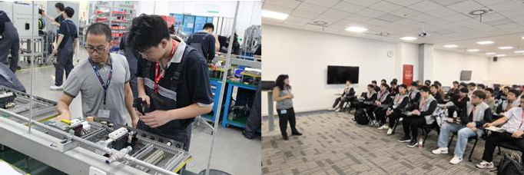

图 1-1 学校学生企业实践场景

1.3 学生情况
学校认真贯彻《苏联院招〔2023〕3 号关于做好学院 2023 年招生宣传工作的通 知》《苏联院招〔2023〕5 号关于做好 2023 年招生录取工作的通知》《苏教〔2023〕 7 号关于做好 2023 年苏州市区各类高级中等学校招生工作的通知》等文件精神，面
向机电一体化技术专业等 16 个专业，计划招生 600 人，实际招收 639 人（其中，苏
州本地 628 人，盐城地区 5 人，无锡、南通、淮安各 2 人）。2023 年学校向社会输
送应届毕业生 743 人，涉及工业机器人技术、现代物流管理等多个行业领域，支持区 域经济高质量发展。
本学年，共有在校学生 3636 人。其中，五年制高职教育学生 3636 人，占 100%。
五年制高职学生中，处于中职阶段的 2075 人，占 57.07%；升入高职阶段的 1561 人， 占 42.93%。
表 6 招生规模、在校生规模、毕业生规模及与上一学年对比表

指标 | 中职 |  |  |  | 五年制专业高职阶段 |  |  | 总数
 | 类别 | 2022 | 2023 | 增量 | 2022 | 2023 | 增量 | 2022 | 2023 | 增量
招生 规模 | 中职 | 0 | 0 | 0 | - |  | - | 623 | 639 | 16
 | 3+3 | 0 | 0 | 0
 | 五年制  高职 | 623 | 639 | 16
在校生 规模 | 中职 | 0 | 0 | 0 | 1563 | 1561 | -2 | 3644 | 3636 | -8
 | 3+3 | 0 | 0 | 0
 | 高职  前三年 | 2081 | 2075 | -6
 | 小计 | 2081 | 2075 | -6

指标 | 中职 |  |  |  | 五年制专业高职阶段 |  |  | 总数
 | 类别 | 2022 | 2023 | 增量 | 2022 | 2023 | 增量 | 2022 | 2023 | 增量
毕业生 规模 | 中职 | 83 | 0 | -83 | 719 | 743 | 24 | 1767 | 1515 | -252
 | 3+3 | 147 | 0 | -147
 | 高职  三年级 | 818 | 772 | -46
 | 小计 | 1048 | 772 | -276
说明：本表最后一行“毕业生规模”所对应的“中职”一列，包括中职和 3+3 毕业生人数， 以及完成了五年制高职中职阶段学习的学生人数；所对应的 “五年制专业高职阶段”的人数， 是指五年制高职毕业的学生人数；所对应的“总数”为中职毕业生人数和高职毕业生人数的和。

【案例 2】

瞄准行业前沿 培养专业知识

学校注重培养学生的综合素养，理论和实践相结合，更有利于学生将所学知识直 观化。2023 年，6 月 16 日至 6 月 19 日，学校生物科技学院 132 名学生组成的志愿者 团队为大会为中国国际药物信息大会/2023DIA 年会暨展览会的顺利举办提供了高质 量、专业化的服务支持。开展专业性的志愿服务活动，让学生在提供志愿服务的同时， 增进对专业、行业的认知。学生可以获得多维度、深层次专业认践机会，了解到一些 新药研发、药物临床试验方面的最新信息，同时也锻炼了能力，明确了专业未来的发 展方向，为以后从事与生物医药相关的职业奠定基础。

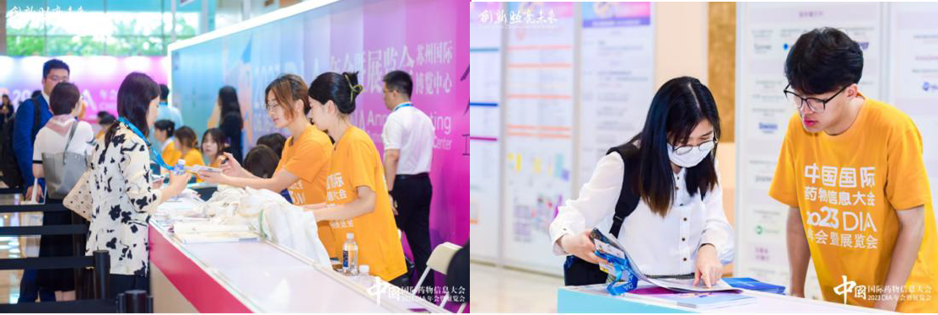
图 1-2 学校学生在志愿服务现场

1.4 教师队伍
本学年，共有教职工 288 人，其中专任教师 244 人，兼职教师 73 人，专职思政

课教师 13 人。其中，高级专业技术职称 130 人，占比 53.28%；具有硕士及以上学位 教师 166 人，占比 68.03%；具有双师素质专业专任教师 135 人，占比 97.12%。
表 7 教师队伍情况及与上一学年的对比表

指 标 | 2022 学年 |  | 2023 学年 |  | 增量
 | 人数 | 比例 | 人数 | 比例
教职员工额定编制数 | 304 | — | 303 | — | -1
教职员工总数 | 287 | — | 288 | — | 1
教师总数 | 282 | — | 317 | — | 35
其中，兼职教师 | 58 | 20.57% | 73 | 23.03% | 15
其中，兼课教师 | 0 | 0.00% | 0 | 0.00% | 0
其中，专任教师 | 224 | 79.43% | 244 | 76.97% | 20
专任专业教师 | 131 | 58.48% | 139 | 56.96% | 8
其中，“双师”素质专任专业教师总数 | 122 | 93.13% | 135 | 97.12% | 13
高级专业技术职称专任教师人数 | 126 | 56.25% | 130 | 53.28% | 4
硕士学位以上教师人数 | 154 | 68.75% | 166 | 68.03% | 12
生师比 | 9.29：1 |  | 9.56：1 |  | —
说明：因学校转型，停招三年制中职专业，本表最后一行“生师比”，按全日制在校生数（五
年制高职 1-3 年级）计算。

学校注重开展教师培养培训、教师团队建设，通过实施“护航工程“教师培养计 划，鼓励教师积极申报各类人才项目，形成了一支以教学名师、高层次人才、技能大 师、产业教授为引领的高素质教师队伍，充分发挥其在专业建设、校企合作、技术研 发等方面的引领作用。
表 8 教师队伍标志性成果

序号 | 标志性成果名称 | 教师姓名
1 | 江苏省教学名师 | 李萍
2 | 江苏省中等职业学校班主任名师工作室“苏润”班主任工作室 | 周殷
3 | 江苏省产业教授 | 王振华
4 | 江苏省职业院校教师访学研修 | 成晨
5 | 江苏省职业院校企业实践项目 | 陈慧彬
6 | 苏州市智能控制数字技能人才实训基地 | 孙锦全团队

序号 | 标志性成果名称 | 教师姓名
7 | 苏州工业园区教学能手 | 成晨
8 | 苏州工业园区教坛新秀 | 孙楚越

1.5 社会服务
学校通过加强顶层设计，以行业企业需求为导向，深化产教融合，强化科教融汇， 主动服务区域经济社会。通过搭建与地方经济发展相适应的科技创新平台，联合开展 技术攻关。学校与上海交通大学苏州人工智能研究院、苏州秒懂智慧科技有限公司、 苏州美能华智能科技有限公司等大院大所、区内龙头企业共建研发中心，技术服务能 力与技术服务水平得到极大提升。本学年科研项目量质齐升，共立项县局级及以上课 题 12 项，开展横向技术服务 3 项，横向项目立项实现零突破；纵横向项目到款额迅 速增长，共到账 8 万元，同比增长 71.67%；面向校外人群开展非学历教育，服务全 民终身学习。学校以社区教育为主要抓手，积极开展各类社区公益课程、社区教室与 管理人员培训，营造人人皆学、处处能学、时时可学的终身学习环境，本年学年开展 社区培训共计 6379 人次。

二、人才培养

2.1 立德树人
2.1.1 积极推进“大思政课”建设 学校围绕新时代的伟大实践，充分挖掘苏州红色文化、绿色文化、传统文化资源
并引入课堂，推动党的创新理论和历史融入思政课。开拓苏州后乐园校外实践教育基 地，组织全体学生到华谊兄弟影城、苏州乐园等地开展社会实践。积极整合思政课教 师和辅导员队伍，共同参与组织指导思政课实践教学，组织学生“青梨派”大学生自 主学习系统研习，扎实开展日常思政教育活动。
2.1.2 改革创新思政课主渠道教学 学校在党委领导下，遵循教育部关于思政课开设的各项要求，构建了以习近平新
时代中国特色社会主义思想为核心内容的课程群，形成必修课加选修课的课程体系。 根据课程教学特点，积极推进习近平新时代中国特色社会主义思想进教材进课堂进头 脑，综合运用小组研学、情景展示、课题研讨、课堂辩论等方式组织课堂实践。组织 教师参加全国高校思政课教师网络集体备课平台和周末理论大讲堂的学习。以中华优 秀传统文化为切入点，参与区域大中小学思政课一体化建设。
2.1.3 积极推进课程思政与思政课程协同育人 学校重视课程思政与思政课程协同育人，从教师素质提升、教学方式方法创新、
实践教学改进和文化育人工作等方面开展工作。学校在专业人才培养方案及课程标准 中明确思政教育目标；教师在课堂教学中通过内容丰富、形式多样的问题、案例、故 事引导学生树立正确的价值观念，增强社会责任感和道德意识，注重在专业实践环节 培养学生的团队协作、沟通能力等职业关键能力；强化对专业教师的思政教育培训， 提高教师的思政素质和教学能力，使其能够更好地在教学中融入思政教育。教师获得 省职业院校技能大赛教师教学能力比赛中职思政组一等奖 1 项，获得省职业院校班主
任能力大赛一等奖 1 项，获得江苏联合职业技术学院“课程思政”优秀论文和案例评
选中获得一等奖 1 项、三等奖 3 项。

2.2 技能成才
学校以技能大赛为重要抓手，不断深化“教学赛”有机融合，结合区域产业升级 发展趋势，对标企业高素质人才需求，不断推动搭建各类展示师生风采的技能竞赛平 台，持续修订《技能集训与竞赛管理办法》形成技能大赛常态化管理机制，实现学生 参赛全覆盖，赛项设置从实际生产需求出发，融合理论知识、实践技能和职业素养等 综合素质考量为一体，推进现代信息技术、职业教育教学与企业实践应用的有机融合， 形成了“以赛促教、以赛促学、以赛促改、以赛促建”的良好氛围。学校坚持“创新 带动创业 创业带动就业”的双创教育理念，进一步深化创新创业教育教学改革，把 创新创业教育贯穿于人才培养全过程，推动创新创业教育与专业教育深度融合，将创 新创业教育融入人才培养方案中。目前各专业均有序开展创新创业教育。开设双创教 育课程，如《创新发明与技法》《创业与就业教育》等，遴选 38 名学生参加苏州市 就业创业指导中心的创业模拟实训课程（48 学时）学习；注重区域双创教育交流和 资源共享，邀请区域院校双创导师开设双创大讲堂 3 次。在本学年，学生参加各级各
类发明展会或创新比赛共获奖项 49 个；参加第六届中国（上海）国际发明创新展览
会，荣获金奖 2 个、银奖 2 个；参加省级创新创业类比赛，获得一等奖 2 个、银奖或
二等奖 2 个、三等奖 6 个、优胜奖 1 个；参加市级创新创业类比赛，获得一等奖 9
个、二等奖 11 个、三等奖 12 个，优胜奖 2 个。学校学生创业园为“江苏省大学生创
业示范园”，现有在孵学生创业项目 4 个。

2.3 多样成才
2.3.1 人才培养模式改革 现代学徒制是深化校企合作、开展人才培养模式改革的重要创新。学校现代物流
管理专业从 2019 年开始进行现代学徒制协同育人模式探索，通过人才培养全过程 “共商-共建-共享”，积极为行业企业培养高素质技能人才。2021 年始，学校专业设 置以职业能力课程为抓手，深化教学改革创新，并通过《现代学徒制项目岗位综合实 训》课程展开实践探索，通过紧随行业新发展、紧扣企业新任务、依托企业新项目、 基于岗位新需求设计每期具体实训内容，体现需求导向下知识、技能动态组合、拓新 运用的特征。教学改革创新探索以企业真实项目为载体，从共建“连横合纵”教学环 境、实施“四动生成”式教学策略、组织“三环五步”教学过程、开展“量质结合” 教学评价等方面开展，人才培养效果显著。

2.3.2 学生多样化发展 学校注重开展健康向上、格调高雅、形式多样的文体活动，通过校园文化艺术节、
社团集市展演、“校园十佳社团”评选等活动营造浓厚的校园文化艺术氛围，充分展 示学校“三全育人”显著成效。学校《党报“悦读”蓬勃生命力量》《凳之龙》等 14 件作品在第十四届江苏省中等职业学校“文明风采”活动中荣获“最佳作品 奖”，学校荣获省级、市级“优秀组织奖”；校“善水灵动”啦啦操蝉联江苏省职业 学校啦啦操比赛团体一等奖；校“707 影音工作室”荣获苏州市职业学校优秀学生社 团；Show 舞堂”作品《踏砖》斩获 2023 年苏州市职业学校文艺汇演特等奖。
【案例 3】

多样成才 展文明风采
“文明风采”活动是由省教育厅、省文明办、团省委等多部门共同主办，省教育 科学研究院承办的重在培养学生综合素质的重要活动。2023 学年学校《党报“悦读” 蓬勃生命力量》《凳之龙》等 14 件作品荣获“最佳作品奖”，学校荣获省级、市级
“优秀组织奖”。学校获奖作品数量位居苏州市第 1 名，江苏省第 2 名。在学校党委 的高度重视下，学校校团委精心组织，将中华优秀传统文化与“文明风采”活动紧密 结合，为广大学生提供了展示精神风貌和才华的平台。获奖作品集中体现了学校学生 乐观向上、积极进取、奋发有为的精神风貌和青春正能量，展现了学校德育工作成果。

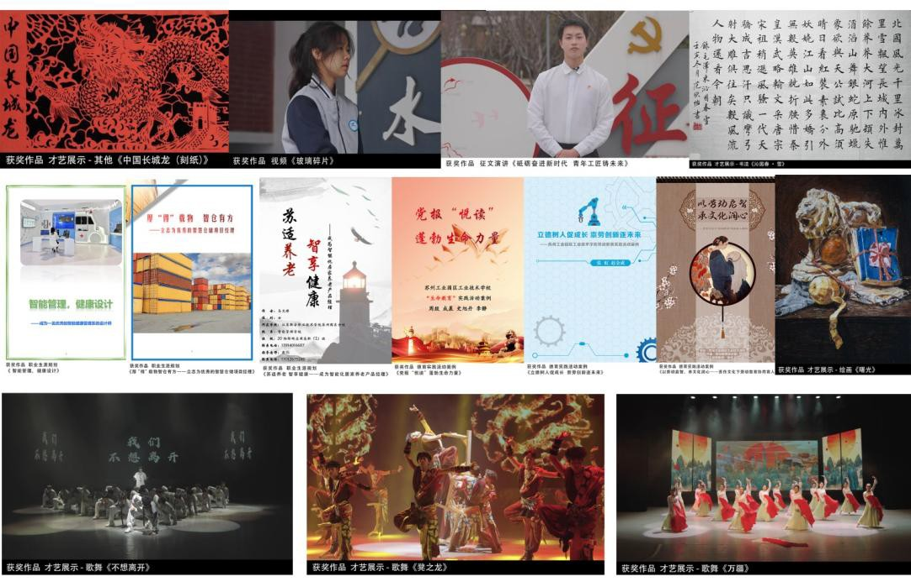
图 2-1 江苏省“文明风采”活动学校部分获奖作品

2.4 职业发展
学校把就业工作作为“一把手”工程来狠抓落实，形成了学校、二级学院齐抓共 管的工作格局。通过书记（院长）访企拓岗，不断加强校企合作，深入发掘工作岗位， 促进毕业生就业。学校 2023 届中职毕业生以五年一贯制升学方式升入五年制高职继 续学习，升学率 100%，去向落实率 100%、就业对口率 100%、就业满意度 100%。
表 9 人才培养质量计分卡

序号 | 指标 | 单位 | 2022 年 | 2023 年
1 | 毕业生人数* | 人 | 1049 | 772
2 | 毕业去向落实人数 | 人 | 1049 | 772
 | 其中：毕业生升学人数 | 人 | 1041 | 772
 | 升入本科人数 | 人 | 0 | 0
3 | 毕业生本省去向落实率 | % | 100 | 100
4 | 月收入 | 元 | 4107 | 0
5 | 毕业生面向三次产业就业人数 | 人 | 6 | 0
 | 其中：面向第一产业 | 人 | 0 | 0
 | 面向第二产业 | 人 | 0 | 0
 | 面向第三产业 | 人 | 6 | 0
6 | 自主创业率 | % | 0 | 0
7 | 毕业三年晋升比例 | % | 98.84 | 93.33

苏州工业园区工业技术学校中等职业教育质量年度报告（2023 年度）

表 10 满意度调查表

序 号 | 指标 | 单位 | 2022 年 | 2022 | 2022 年 | 2023 年 | 2023 | 2023 年 调查方 | 备 注
 |  |  |  | 年 调 |  |  | 年 调
 |  |  |  | 查人 | 调查方式 |  | 查人 | 式
 |  |  |  | 次 |  |  | 次
1 | 在校生满意度 | % | 96.91 | 914 | 调查问卷 | 91.32 | 644 | 网络问卷调查
 | 其中：课堂育人满意度 | % | 97.03 | 914 | 调查问卷 | 90.60 | 644 | 网络问卷调查
 | 课外育人满意度 | % | 96.50 | 914 | 调查问卷 | 90.77 | 644 | 网络问卷调查
 | 思想政治课教学满意度 | % | 97.03 | 914 | 调查问卷 | 95.51 | 644 | 网络问卷调查
 | 公共基础课（不含思想政治课）教学满意度 | % | 97.03 | 914 | 调查问卷 | 93.08 | 644 | 网络问卷调查
 | 专业课教学满意度 | % | 96.96 | 914 | 调查问卷 | 93.03 | 644 | 网络问卷调查
2 | 毕业生满意度 | % | —— | 2469 | — | 97.94 | 2851 | —
 | 其中：应届毕业生满意度 | % | 98.77 | 650 | 问卷调查 | 98.15 | 703 | 问卷调查
 | 毕业三年内毕业生满意度 | % | 98.05 | 1819 | 问卷调查 | 97.72 | 2148 | 问卷调查
3 | 教职工满意度 | % | 98.58 | 285 | 问卷调查 | 97.06 | 215 | 问卷调查
4 | 用人单位满意度 | % | 100 | 57 | 问卷调查 | 100 | 43 | 问卷调查
5 | 家长满意度 | % | 97.75 | 622 | 调查问卷 | 97.76 | 1105 | 问卷调查

16

三、服务贡献

3.1 服务产业
学校以“服务区域、服务企业、服务学生”为办学宗旨，坚持为地方产业转型升 级和区域企业发展贡献人才力量。学校积极探索工学交替教学模式改革，根据企业生 产经营规律适当调整人才培养方案，在企业生产经营旺季安排学生顶岗实习，支持企 业发展。学校积极对接苏州工业园区生物医药、人工智能等主导产业，依托学校优势 专业，与苏州秒懂智慧科技有限公司、苏州美能华智能科技有限公司共建区级平台 “智能感知与计算优质创新平台”，积极推进产教融合、科教融汇，校企联合创新， 本学年共签订横向技术开发合同 3 项，到账金额 6 万元，实现学校横向项目零突破， 进一步提升服务区域经济能力。

3.2 服务就业
学校积极对接苏州地方经济发展需要，2023 年中职毕业生人数 772 人，装备制 造类、电子与信息类毕业生占据毕业生总数的 55.31%，为苏州、苏州工业园区制造 类企业、基层一线就业提供人才储备。此外，学校通过就业（升学）指导活动月、职 业倾向测试、职业生涯规划大赛、优秀毕业生收集、校园招聘会等形式，全面保障学 生就业。本年度学校积极对接地方经济发展需要，书记校长共走访用人单位次数 127 次。毕业生升学率 100%、毕业生留在苏州工业园区就业率 100%。

3.3 服务民生
学校充分依托校内师资、场地等资源，充分发挥学校服务地方社区、社区居民的 职责，主动助力学习型园区的构建。本年度，学校面向社区青少年、成人、老年人开 设公益课程 320 余门，覆盖社区居民五千余人次；参与或组织开展“送文艺进社 区”“全民终身学习活动周”等活动，覆盖社区居民万余人次，开展面向社区教育工 作者与专兼职师资组织专题讲座 11 场，搭建与完善全民终身学习平台，优化与整合 线上学习资源近百余节。

【案例 4】

数字化学习平台，点亮社区智慧生活

学校建设有苏州工业园区全民终身学习平台，其拥有 9 大类目 2000 余门课程，
6800 多个资源，现注册学习人数 7100 多人，网站总访问量 36.18 万人次。市民可以 通过 PC 和 App 端随时随地浏览资源自主学习，网站无缝对接江苏学习在线，共享 1 万多门优质网络课程，满足广大园区居民不同层次、不同门类的学习需要。终身学习 平台具有风格简洁、内容丰富等特点，园区居民只需下载、注册“易加终身”APP， 就能实现随时随地“掌上”学习，更好地满足园区居民多样化的学习体验。

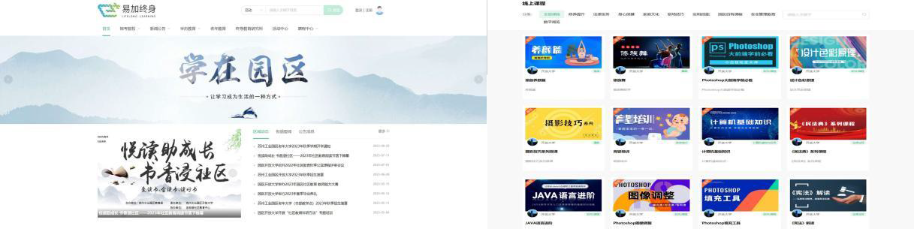

图 3-1 苏州工业园区全民终身学习平台及部分在线课程

3.4 服务美丽中国
学校以终身教育理念为先导，以服务学习型社会建设为宗旨，以体制机制创新为 动力，以现代信息技术为支撑，探索具有时代特色、灵活开放的学习制度和办学模式， 形成学历教育和非学历教育协调发展、职业教育和普通教育相互沟通、职前教育和职 后教育有效衔接的终身学习的平台和载体。
【案例 5】

服务区域经济社会发展 助力社区民终身学习
学校承担苏州工业园区开放大学社区服务职能，以终身教育为理念先导，以服务 全民学习、终身学习、促进人的全面发展为宗旨，以培养高素质应用型人才为任务， 实行注册入学、灵活开放的学习制度和学分储存、转换、累积的学习成果认证制度， 目前开放教育共设有 39 个本科和 17 个专科专业，涵盖工、文、农、管理、教育、艺
术、法 7 个学科门类。随着苏州工业园区产业结构的升级与发展，为了提升紧缺人才

的培养层次，有效缓解区域技术型人才短缺的现状，重点打造工业机器人技术与无人 机应用技术两个大类专业，目前已在江苏开放大学全省办学系统内进行招生授课，为 全省输送机器人及无人机应用领域的技能型人才。

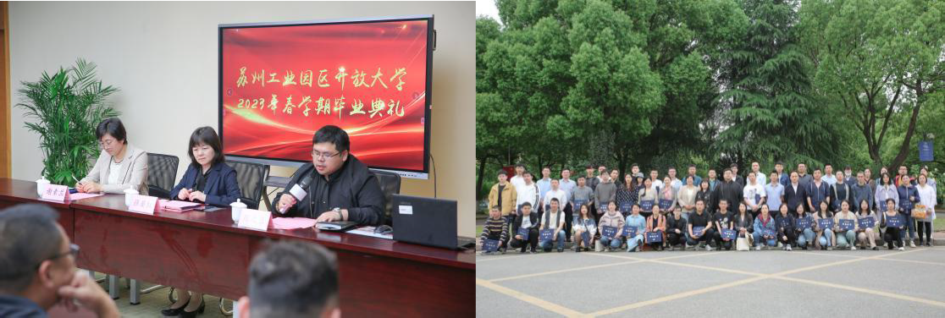
图 3-1 苏州工业园区开放大学 2023 春学期毕业典礼

表 11 服务贡献表

指标 |  | 单位 | 2022 年 | 2023 年 | 备注
1 | 全日制在校生人数 | 人 | 3644 | 3636
 | 毕业生人数 | 人 | 719 | 743
 | 其中：就业人数 | 人 | 717 | 729
 | 毕业生就业去向： | — | — | —
 | A 类:留在当地就业人数 | 人 | 634 | 652
 | B 类:到西部地区和东北地区就业人数 | 人 | 0 | 0
 | C 类:到中小微企业等基层服务人数 | 人 | 499 | 526
 | D 类:到 500 强企业就业人数 | 人 | 44 | 39
2 | 技术服务到款额 | 万元 | 3.66 | 6
 | 技术服务产生的经济效益 | 万元 | 0 | 0 | 提供产生经济效  益的企业出具的 证明，并盖财务章
3 | 纵向科研经费到款额 | 万元 | 1 | 2
4 | 技术交易到款额 | 万元 | 0 | 0
5 | 知识产权项目数 | 项 | 0 | 0
 | 其中：专利授权数量 | 项 | 0 | 0
 | 发明专利授权数量 | 项 | 0 | 0

指标 |  | 单位 | 2022 年 | 2023 年 | 备注
 | 专利转让数量 | 项 | 0 | 0
 | 专利成果转化到款额 | 万元 | 0 | 0
6 | 非学历培训项目数* | 项 | 27 | 10
 | 非学历培训学时* | 学时 | 6603 | 5015
 | 公益项目培训学时* | 学时 | 5490 | 4020
7 | 非学历培训到款额 | 万元 | 215.01 | 301.79

四、文化传承

4.1 传承工匠精神
学校坚持以习近平总书记“培养更多的高素质技术技能人才、能工巧匠、大国工 匠”的重要指示为导向，大力弘扬劳模精神、劳动精神、工匠精神，培养学生吃苦耐 劳、精益求精，促进学生全面成长，提升学生发展质量。
4.1.1 核心理念融入工匠精神 工匠精神是我国传统文化的珍贵财富，也是职业教育的灵魂，学校以“以德立身，
以能立足”作为学校的校训，坚信只有通过传承工匠精神，才能培养出既具备过硬技 能，又具有责任感和创新力的高素质人才。在校园文化核心理念中融入了工匠精神， 践行“三全育人”，在职业教育全过程中融入传统的工匠价值观、技艺传承、创新思 维等教育体系，培养学生具备专业技能、责任心、团队协作和创新能力。本学年学校 在技能大赛中取得中职组市赛二等奖 7 项、三等奖 14 项，省赛二等奖 2 项、三等奖
3 项；技能大赛高职组获得省赛二等奖 2 项，省赛三等奖 1 项好成绩。
4.1.2 课程设置体现工匠之道 学校在课程设置上融入了传统工匠技艺的精华，强调实践与理论的结合。专业课
程应注重实践导向，通过实际案例、项目式学习和实习实训等方式，让学生在真实的 工作环境中锻炼技能。这有助于学生不仅理解理论知识，更能够将其应用到实际工作 中。在各专业的人才培养方案中加入工匠精神和职业道德的专题课程，强调学生应具 备的职业操守、责任心和团队协作。这有助于塑造学生正确的职业态度，使其在未来 职业生涯中成为有担当的职业人才。为了培养全面发展的工匠型人才，学校提倡跨学 科的融合。将工匠技艺与知识产权、创意设计等相关学科结合，使学生能够更全面地 理解和应对复杂多变的职业环境。开发校本教程《工匠精神与“苏造”文化》，将工 匠精神与传统文化相结合，在所有专业中开设选修课程《工匠精神与“苏造”文化》。
4.1.3 实践活动弘扬工匠文化 学校注重德技并修、工学结合的协同育人机制，每个二级学院建立与主干专业相

关的典型企业作为学院德育实践基地，苏州工业园区金鸡湖大酒店有限公司、华硕科 技（苏州）有限公司、苏州伟创力电子技术（苏州）有限公司、华为（苏州）人工智 能创新中心等均为学校的德育实践基地。通过形式多样的实践活动，让学生身临其境 感受技能传承的意义。这些活动不仅激发了学生的学习兴趣，更促使他们在实际工作 中发扬工匠精神。
【案例 6】

建设协同育人机制 实现“匠心”制造
学校注重德技并修、工学结合的协同育人机制，把工匠精神培育和传承放在重要 位置，重点打造的公共服务平台苏州工业园区智能制造产学研基地，已建设有江苏省 现代化专业群和省、市、区三级公共实训基地。依托平台，积极发挥社会服务职能， 承担了国家、省、市、区的数控加工、工业机器人、精密制造技术、无人机、3D 打 印等各类技术培训和竞赛项目，主动向社会开放青少年科普游学和职业体验。通过情 境实践，培养学生工匠意识；通过体验活动，感悟工匠精神；通过技能竞技，提升学 生技能水平。短短 5 年时间，学校培育了 2 名苏州市技能大师，1 名苏州市技能名师， 多名姑苏高技能人才、园区高技能领军人才。

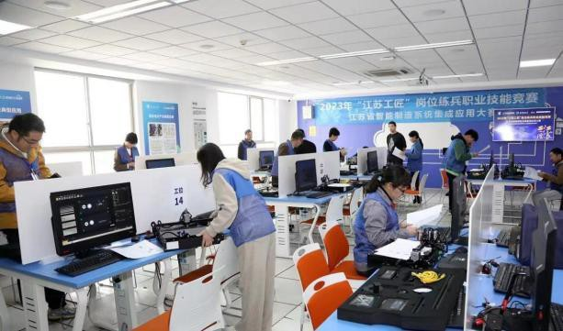
图 4-1 学校师生在江苏省智能制造系统集成应用大赛现场

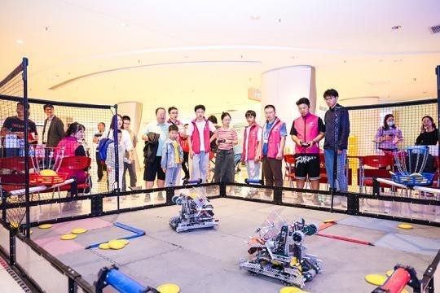

4.2 传承红色基因
图 4-2 学校师生在 VEX 机器人体验活动现场

红色基因是中国共产党人在长期革命斗争中形成的思想信仰和行为准则，具有坚 定的共产主义信仰、革命意志、奋斗精神以及无私奉献的品质。传承红色基因是对中 华民族优秀传统的传承和发扬。学校重视校园文化建设，更重视传承红色基因，将红 色基因融入教学、融入校园生活中，以此塑造了积极向上的校园氛围，培养了一批有 着家国情怀和社会责任感的新时代人才。
4.2.1 落实红色教育 学校将红色经典融入相关课程，不仅使学生在专业领域取得优异成绩，更让他们
从中汲取家国情怀、家国情怀，传承红色文化的力量。这样的教学方式让学生在学习 知识的同时，也汲取了红色基因的精髓。如学校将红色基因融入思想政治课程，通过 深入学习党史、国史，让学生深刻理解红色基因的重要性；将红色经典融入动漫课程， 设计了《飞渡泸定桥》动漫游戏项目，以生动的动画形象让学生重温革命历史。摄制 沂蒙精神和淮海战役精神的短视频 7 个，并上传哔哩哔哩网和青梨派思政平台官网， 传播红色精神。
4.2.2 探寻红色足迹 为加强青年的理想信念教育、爱国主义教育，充分感悟红色文化，追寻革命历史
丰碑，学校积极开展以“传承红色基因·赓续红色血脉”为主题的系列活动。开展红 色文化艺术教育，举办“青春心向党 唱响新时代”青春歌会，传唱红色经典，弘扬 爱国精神；利用区域红色资源优势，组织参观苏州革命博物馆、新四军太湖游击队纪

念馆等爱国主义教育基地，寻访革命足迹，激发担当作为；成立“青科”青年学生宣 讲团，开展红色主题宣讲，用青言青语讲好讲活红色传承故事。
4.2.3 培养红色情怀 学校通过主题班会的形式开展爱国主义教育，做到班班开展，形式多样，引导学
生树立正确的国家观念，培养对祖国的深厚感情。透过生动故事传承英雄事迹，激发 学生对家国的责任感和归属感。特邀雷锋战友、全国学雷锋标兵、原南京军区某部政 委赵明才为在场师生生动解读了雷锋的感人事迹，深刻诠释了雷锋精神的内涵。同时， 庆祝中国共产党成立 102 周年人物画像展的举办也为师生提供了一个学习的平台。展 览汇聚了伟人、元帅、将军、战斗英雄等杰出人物的画像，通过这一形式引领学生深 入学习伟人事迹，深刻领悟家国情怀的重要性。组织师生参与社会实践活动，使学生 更好地理解社会，培养对家国社稷的责任感。在杭州亚运会期间学校老师参与亚运会 赛事保障工作。本学年组织学生参与各大赛项服务工作 1000 多人次。
4.2.4 搭建红色平台 学校建立了红色文化教育平台，包括雷锋纪念馆、红色实践基地、主题讲座等，
为师生提供深度学习红色文化的机会。本年度学校共计建立各类实践基地 1 个，开展
主题讲座 17 场，与区域高职院校联合组织 16 名师生赴山东临沂、江苏徐州开展大学 生讲思政课公开课实践活动，这些平台不仅丰富了学校的文化内涵，也激发了学生对 红色文化的浓厚兴趣。
【案例 7】

“青春心向党 唱响新时代”青春歌会
用歌声追忆历史，用旋律歌颂祖国，用文化传承力量。学校通过开展“青春心向 党 唱响新时代”青春歌会合唱比赛等活动，深入学习贯彻习近平新时代中国特色社 会主义思想和党的二十大精神，进一步激发学生爱党、爱国、爱校的热情,展现当代 大学生积极的精神风貌。在“青春心向党 唱响新时代”青春歌会合唱比赛活动中， 学校八大学院参赛队伍 500 余名师生精心编排、认真准备，带来了一堂别开生面的 “思政课”，进一步激发了学生爱党爱国热情，营造了“班班有歌声，人人都参与” 的校园艺术氛围，充分展现了青年学子的青春风采和精神风貌。

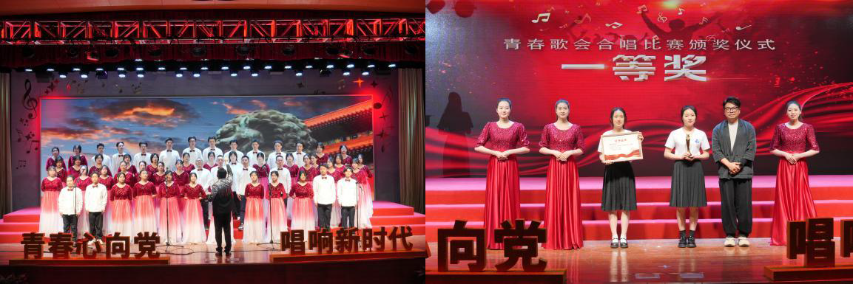

图 4-3 学校“青春心向党 唱响新时代”青春歌会合唱比赛活动现场

4.3 传承中华优秀传统文化
弘扬中华优秀传统文化，对于培养学生正确的人生观和价值观，提升学生的国家 认同感和社会责任感能起到重要作用。学校积极挖掘和创新传统文化教育载体，推进 传统文化教育，提升师生人文素养，满足师生文化需求。
学校开设《世说新语》《中华诗词之美》《国画》《苏州文化史赏析》《中国结 艺欣赏与手工制作》《太极》等传统文化类通识课程，通过课程学习不仅丰富了学生 的文化内涵，传承了地方文化，培养了审美意识，也培育了学生的文化自信和塑造了 积极的社会价值观，推动了中华传统文化的传承和发展；为了弘扬中华文化，提高全 民文化素质，学校倡导浸润书香，诵读经典名著。学校与苏州工业园区科教创新区图 书馆合作，共建书香校园实践项目。组织学生开展“阅读伴我成长”职教学生读党报、 传承中华优秀传统文化活动；学校组织学生参加传统文化的实践活动，如民俗体验、 传统手工艺制作、戏曲表演等，让学生亲身感受和体验传统文化的魅力。把传统文化 中的“仁爱”、“兼爱”等思想与“奉献、友爱、互助、进步”的志愿服务精神相结 合，营造“人人参与志愿服务、人人争当志愿者”的文化氛围。
【案例 8】

馆校共建，传承优秀传统文化
学校充分发挥优秀传统文化的育人功能，利用苏州丰富的历史文化资源，努力打 造青少年了解苏州人文的“第二课堂”，与苏州市名人馆联合策划组织“讲名人故 事，承优秀文化”特色教育作品展，积极弘扬中华优秀传统文化。展品主要包括学校 师生创作的《弟子规》四宫格漫画、名人小型雕塑及苏州传统文化纪录片作品等。传 承优秀传统文化是对历史的敬畏，更是对未来的责任，学校与展馆合作，将学生基于

传统文化创作的作品进行展示，让学生对于传统文化有更深的了解，将优秀传统文化
之苗根植于青少年心中。

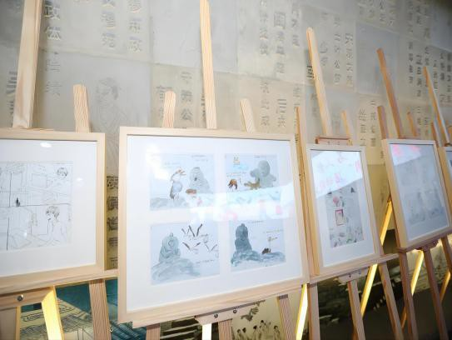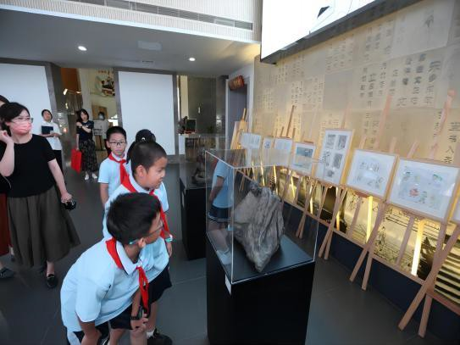
图 4-4 “讲名人故事，承优秀文化”特色教育作品展

4.4 传承雷锋精神
雷锋精神是中华民族优秀传统文化的重要组成部分，它代表着无私奉献、乐于助 人、艰苦奋斗等崇高品质。学校以培养德智体美全面发展的社会主义建设者和接班人 为目标，积极传承和弘扬雷锋精神，在校园文化和日常教育中融入雷锋精神，通过学 习感动中国人物、时代楷模、大国工匠等先进事迹中，培养学生在平凡的工作中做出 不平凡的业绩，发扬雷锋的“钉子精神”，在自己的岗位上找到强烈的责任感和使命 感，形成奉献、奋斗、矢志不渝的工作热情和动力，将精神力量转化为实际行动，为 中国梦的实现注入青春能量。
学校建设雷锋精神传承馆，作为践行雷锋精神的重要载体。创设沉浸式、可视化 学习场景，并培养一支素质过硬、业务精湛的宣讲队伍，讲清雷锋精神脉络、讲透雷 锋精神要义、讲好雷锋精神的时代价值，让志愿服务入脑入心、见行见效，让雷锋精 神处处可见、时时可学。让学生沉浸式地体验雷锋精神、聆听雷锋故事、体验雷锋文 化，使学生在观、听、感中潜移默化地受到雷锋精神的熏陶，并自觉转化为行动，服 务社会。充分利用新媒体资源宣传雷锋精神。充分利用互联网平台宣传雷锋精神，辐 射带动越来越多的学生把思想和行动统一到实现中国梦的实践中来。学校致力于将学 雷锋精神深入人心，通过营造浓厚的学雷锋氛围，加大宣传力度，努力营造向善向上、 乐于助人的舆论环境，弘扬校园文明新风尚。通过践行雷锋精神，为校园注入更多的 正能量和爱心。
【案例 9】

建设雷锋精神传承馆，传递大爱
为进一步传承雷锋精神，弘扬“学习雷锋”社会文化，学校建设“雷锋精神传承 馆”。在传承馆活动中，雷锋战友、全国学雷锋标兵、原南京军区某部政委赵明才为 在场师生动情讲述了雷锋的生前故事，解读了雷锋精神的内涵。雷锋精神传承馆创设 沉浸式、可视化学习场景，并培养一支素质过硬、业务精湛的宣讲队伍，讲清雷锋精 神脉络、讲透雷锋精神要义、讲好雷锋精神的时代价值，让志愿服务入脑入心、见行 见效，让雷锋精神处处可见、时时可学。同时，学校将发挥专业特色优势，组建专业 实践团队，深耕志愿服务、社会服务、产业服务，努力培育更多志愿服务品牌，打造 具有雷锋特质的精神高地、道德高地、文明高地。

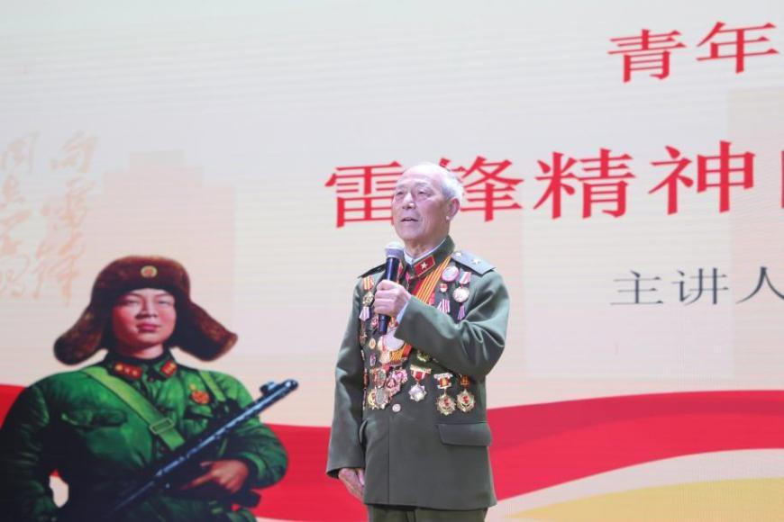
图 4-5 雷锋生前战友、全国学雷锋标兵为师生动情讲述雷锋的生前故事

五、国际合作

5.1 合作办学质量
学校与日本京都情报大学院大学、澳大利亚昆士兰 TAFE 职业技术学院、新加 坡 TMC 学院等 8 家境外高校签有合作办学协议，共建合作项目 8 个。本学年，日本 京都情报大学院大学开展线上项目推介会 2 次，3 名学生被京都情报大学院大学录 取。截至本学年，学校共有日本留学生 24 人，澳大利亚留学生 5 人，所在学校对 学生表现反映良好。

5.2 提升学生国际化素养质量
全球化背景下，培养具有国际化素养的高素质技术技能人才显得尤为重要。学校 学生通过参加国际化比赛的志愿者工作拓宽视野，增进文化交流，提高国际化素养。 本学年，学校学生参加了有多国选手参与的金鸡湖端午龙舟赛、苏州环金鸡湖国际半 程马拉松等国际性赛事的志愿服务。学校的志愿者团队，在活动中承担赛前发物、赛 事指引、起终点管理、存取包服务、语言翻译、饮料/补水补给、打卡点保障、完赛 物品发放等志愿服务工作，为活动顺利举办提供了全方位有力保障，同时提升学生国 际化素养。
【案例 10】

守护“红气球”挑战赛 ，弘扬志愿者精神
学校学生志愿者积极参与国际、国内赛事服务，如金鸡湖端午龙舟赛、苏州环金 鸡湖国际半程马拉松赛等。他们是“守护的力量”，是赛道的护航者。2023“红气球 挑战赛”（苏州站）于 11 月 5 日成功举办，学校学生积极参与赛事的志愿者服务， 助力参赛选手取得佳绩。该项比赛是中国红十字基金会打造的多国青年应急救护定向 徒步运动公益赛事，来自中日韩等国的选手参与其中。学校红十字志愿者，在活动中 承担赛前发物、赛事指引、起终点管理、存取包服务、语言翻译、补水补给、打卡点 保障、完赛物品发放等志愿服务工作，为活动顺利举办提供了全方位有力保障。

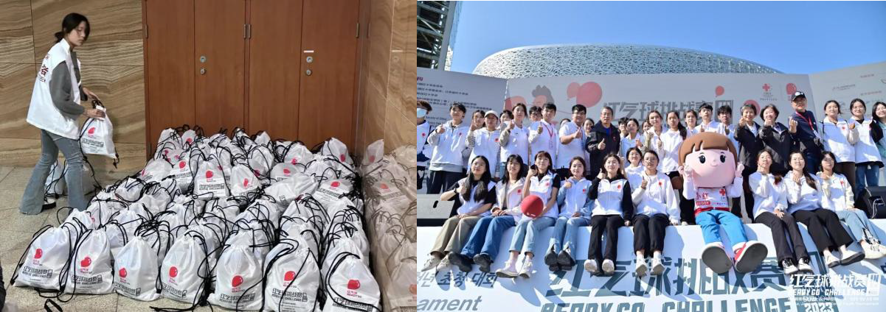

图 5-1 学校学生服务 2023“红气球挑战赛”

表 12 国际影响表

序号 | 指标 | 单位 | 2022 年 | 2023 年 | 备注
1 | 接收国（境）外留学生专业数 | 个 | 0 | 0
 | 接收国（境）外留学生人数 | 人 | 0 | 0
2 | 开发并被国（境）外采用的课程标准数 | 个 | 0 | 0
3 | 在国（境）外开办学校数 | 所 | 0 | 0
 | 其中：专业数量 | 个 | 0 | 0
 | 在校生数 | 人 | 0 | 0
4 | 中外合作办学专业数 | 个 | 0 | 0
 | 其中：在校生数 | 人 | 0 | 0
5 | 专任教师赴国（境）外指导和开展培训  时间 | 人日 | 0 | 0
6 | 在国（境）外组织担任职务的专任教师  数 | 人 | 0 | 0
7 | 国（境）外技能大赛获奖数量 | 项 | 0 | 0

六、产教融合

6.1 机制共筑
学校出台“引企入校管理办法”，对共建校企共建产（企）业学院给与政策支持， 与江苏汇博机器人技术股份有限公司等公司共建的智能制造产业学院，获评联院优秀 产业学院；与苏州新华三工业互联网有限公司共建全国第三所“新华三工业互联网企 业学院”，通过产业学院、企业学院载体与企业共同开展技能人才培养。学校积极投 身到现代职教体系改革，积极参加产教融合共同体建设，参加并当选“国家文化大数 据行业产教融合共同体”常务理事单位、“全国机器人与智能装备行业产教融合共同 体”副理事长单位，拓宽产教融合路径，促进行业快速健康发展，进而推进行业教育 资源与产业布局的高度匹配，提高学校相关专业的人才培养质量，更好地服务行业和 企业的人才需求。学校做为原江苏联合职业技术学院数字媒体专业建设指导委员会秘 书长单位，积极参与合并后的联院“动漫与数媒专业建设指导委员会”的各项活动。
【案例 11】

校企合作共建，培养高素质人才
为进一步推进计算机应用专业人才培养，实现院校人才培养和企业人才需求的精 准对接，学校计算机应用技术专业和苏州塔思智慧有限公司建立了密切的校企合作关 系。校企共同制定培养计划，共同承担教学任务。学校和企业就专业设置、教学理念 和特色、用人要求等展开交流，企业结合用人需求，就人才培养、课程设置等方面， 向学校提出了建议。通过与企业合作、交流、了解，学校将教学过程与企业的生产岗 位相结合，依托企业的技术、设备、生产和管理优势，把学校的教育功能与企业的生 产需求相结合，使职业教育走上高水平的发展道路。

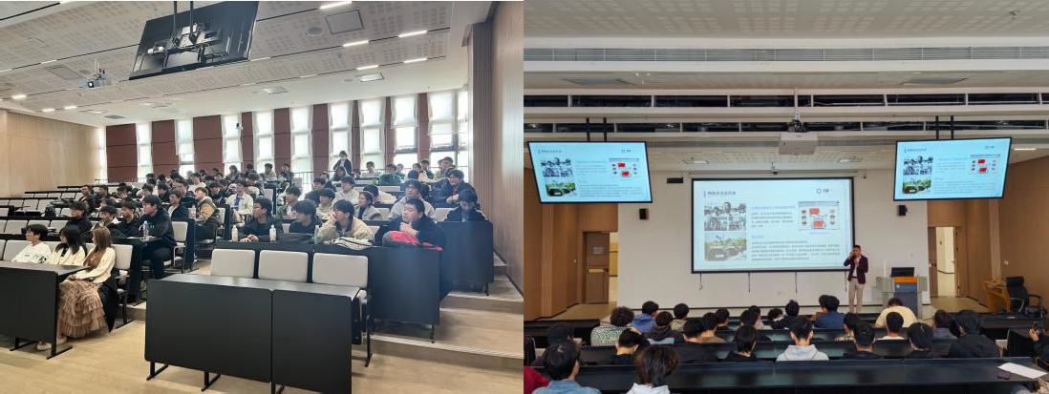

图 6-1 企业专家进校园为计算系信息专业学生授课

6.2 资源共建
学校信息工程学院与华为展开深度合作，共同推进资源共建。双方合作开发了多 门在线开放课程，积极探索活页式、工作手册式、融媒体式等新形态教材的编写，涵 盖了云计算、大数据等前沿技术领域；电子工程学院与苏州新华三工业互联网有限公 司、苏州儒拉玛特自动化有限公司、苏州裕新丰田汽车销售服务有限公司等开展专业 共建，资源开发等，其中开发江苏省职业技能题库一项，教材 2 本，课程资源 1 项， 有效助力专业的建设。学校智能制造学院与博世汽车部件（苏州）有限公司、江苏汇 博机器人技术股份有限公司和苏州富纳艾尔科技有限公司等共建单位申报教育部开 放型区域产教融合实践中心-智能装备产教融合实践中心，实践中心凭借设备支持、 资源开发、校外企业等优势，承接企业各种技术服务和横向课题，承担对企业的技术 支持，有效发挥服务当地企业的辅助功能。学校与苏州富纳艾尔科技有限公司等企业 共建校企合作典型生产实践项目--工业视觉系统集成及综合应用，入选省级立项，该 项目与合作企业共同确定人才培养目标定位、人才培养方案制定与实施，共同构建专 业核心课程体系，助推苏州工业园区产业转型升级和经济社会高质量发展。
【案例 12】

校企资源共建 打造创新服务中心
学校智能管理学院物联网应用技术专业自 2022 年起与北京新大陆时代科技有限 公司为代表的物联网企业围绕产业升级，持续深化产教融合。新大陆工程师驻校，开 展企业全产品线系统培训，组建产教融合技术支持团队，承接区域技术支持相关工作。 学校产教融合实训基地中的优秀学生，推荐到新大陆生态企业顶岗实习、就业。新大

陆项目经理带队，学校优秀学生深度参与区域内项目的相关开发工作，学校组织教师、 学生、灵活就业人员成立研发团队，承接区域项目的定制开发工作。学校与新大陆、 新大陆生态企业共同签订战略合作协议，助力区域内中小微企业孵化，校企共建企业 孵化中心。在基地内建设产品研发中心，依托新大陆集团“芯、码、链、智、数、云” 产业研究基础能力，共同研发面向市场的相关产品，实现校企资源共建共享。

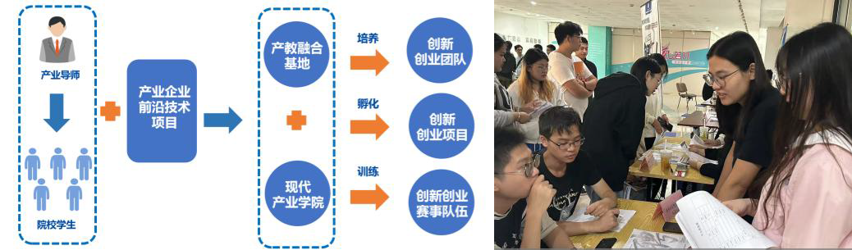
图 6-2 学校创新服务中心运行，企资源共建共享

6.3 人才共育
6.3.1 服务区域产业发展，调整优化专业结构 学校坚持结构合理、重点突出、规模适度、特色鲜明、质量一流的专业建设目标，
精准对接区域新一代信息技术、高端装备制造、生物医药、人工智能、现代服务等支 柱产业、新兴产业，共开设 16 专业。按照专业群紧密对接产业链原则,通过厘逻辑、 调结构、创品牌，形成计算机应用技术一个院级、工业机器人技术和电子商务两个校 级高水平专业群，服务区域信息技术、先进制造、现代服务等产业集群提档发展。学 校与江苏汇博机器人技术股份有限公司、强生（苏州）医疗器材有限公司联合打造的 “四方联动、六共六化’智能制造专业群建设的创新与实践”项目于 2023 年 5 月获
2022 年职业教育国家级教学成果奖二等奖，与华为技术有限公司、新华三技术有限
公司联合打造的计算机应用技术专业群于 2023 年 3 月以优秀等级通过了联院高水平 专业群的中期检查。

6.3.2 探索 1+X 试点工作，积极落实课证融通
学校深入参与 1+X 证书调研，精选与学校人才培养目标匹配度高的项目，以认 证考试为契机，与企业开展学生培养、师资建设、课程建设等方面的深化合作，考证 内容嵌入专业人才培养方案，已建成网店运营推广职业技能（中级）、网络系统建设

与运维（中级）两个成熟的 1+X 证书考核培训项目。成立 1+X 项目管理团队，由教 学主任主管、专业负责人具体实施，配备优质校内外师资团队，保障项目的顺利开展。 本学年，这两个项目参考学生覆盖电子商务、计算机应用技术和云计算技术应用 3 个专业，共计 156 人参与考试，138 人获证。其中，网店运营推广职业技能（中级） 考试通过率 98.7%，该项目获得“2022 年度示范性考核站点”。
6.3.3 深化校企合作模式，共建共享课程体系 学校积极探索协同育人新路径，持续深化产教融合。根据园区支柱产业、新兴产
业需求，进行行业调研与需求分析，各专业与合作企业共同组成专家团队，深入行业 内部，了解最新的行业动态、技术发展趋势以及企业对人才的需求。校企双方结合各 自的优势和资源，共同制定符合行业需求的培养方案和课程计划，引入企业导师和实 际项目案例，本学年共计有 32 门校企深度合作开发的专业课程，72 位行业导师参与 教学活动。各专业（群）构建了“底层基础、中层共享、高层融通、顶层互选”的四 层课程体系，课程内容符合岗位要求，课程标准对接行业标准。
6.3.4 探索中国特色学徒制，推进校企双主体育人 学校依托产教融合、校企合作，积极构建中国特色现代学徒制人才培养模式。 机
电一体化技术专业“强生医疗‘2+2’现代学徒制”入选教育部现代学徒制试点建设项 目，2022 年成果通过教育部验收。2023 年，电气自动化技术专业“儒拉玛特电气工 匠现代学徒制”项目顺利通过市级评审，被认定为 2023 年苏州市职业教育现代学徒 制建设项目。学校通过建立校企联合招生、联合培养长效机制、双导师选拔培养考核 激励机制、学徒教学考核评价管理制度，完善了配套保障措施，形成校企双主体育人 的工作机制。
6.3.5 建立健全弹性学制，提升学生职业素养 学校根据国家教育方针政策，结合学校实际情况，制订了《学分制与弹性学制实
施细则》《学生学分银行管理规定》，完善学分存储与兑换方式，实现学生的学习成 果可追溯、可查询、可转换，本学年共计有 123 名学生通过技能大赛、创新创业大赛、 社团评比等各级各类获奖存入学分。弹性学分制的实施，引导学生逐步从“要我学” 向“我要学”转变，调动了学生的学习积极性，拓宽了学生的成才通道，促进学生全 面发展。每学期末由各二级单位严格按照《教师教学质量考核办法》组织教师教学质 量考核，以教学过程考核为主，采取定性考核和定量考核相结合的方式，客观、公正、

全面、准确地评价每位教师的工作态度、教学水平、工作成绩及贡献。

6.4 双师共培
6.4.1 校企共建 学校推动校内教师入企挂职进修、企业员工入校教书育人工作，把校企双方员工
岗位互换、取长补短落到实处，全面提升专兼教师队伍的教学能力、技艺水平；校企 双方共同实施各类技术研发、技术服务项目，形成共生互融的专兼职教师资源库，结 构化教师团队得到不断优化。
本年度学校“裕新汽车‘双师型’教师培养培训基地”成功入选苏州市职业学校 “双师型”教师培养培训基地。裕新“双师型”教师实践基地以功能多元、特色鲜明、 示范引领为目标，立足我校新能源汽车专业，功能定位技能培训、实习实训、技能鉴 定、技术开发、技能大赛、职业技能开发等方面，致力于开展社会服务，每年服务企 业不少于 10 家，公共服务不少于 200 人次，包括技术交流、公共讲座、技能赛事辅 导等丰富的形式。
6.4.2 教师培养培训 学校鼓励和支持教师参加各级各类培训，并开发内容适用、形式多样的校本培训
项目。本学年，教师培训共 3607 人次，其中参加国家级培训 149 人次、省级培训 652
人次、地市级培训 1083 人次、校级培训 1722 人次，教师参训率达 100%。同时落实 省、市人事部门制定的教师专业技术职务评聘办法，组织教师申报高一级专业技术职 务。适应高等职业教育要求，鼓励教师申报、转评高校系列职称。本学年，有 2 名教 师初定为助教，2 名教师晋升为讲师，5 名教师晋升高级讲师，1 名教师转评为副教 授。
6.4.3 教师团队建设 学校注重发挥教师团队示范引领作用，加强名师工作室和技能大师室建设，制定
《学校双师型名师工作室建设与管理考核实施意见》《人才项目建设与经费管理办法
（试行）》。现有省级名师工作室 2 个，市级名师工作室 4 个，领衔市级名师工作室
共同体 1 个，参与省、市级名师工作室共同体各 1 个，省联院教学团队 1 个，建有市
级技能大师工作室 3 个，区级技能大师工作室 1 个，各类校级名师工作室 16 个。本
学年新增江苏省中等职业学校班主任工作室 1 个，校级“双师型”名师工作室 2 个。

6.4.4 名师队伍建设 学校制定《教师发展“护航工程”实施方案》，依托江苏省“333 工程”、江苏
省职教领军人才、江苏省高校“青蓝工程”、苏州市学科带头人、苏州工业园区学科 带头人、姑苏高技能人才等人才培养与成长平台，学校现有江苏省“333 高层次人才 培养工程”第三层次培养对象 1 人，江苏省教学名师 1 人，省高校“青蓝工程”中青
年学术带头人培养对象 1 人，省高校“青蓝工程”优秀青年骨干教师培养对象 2 人，
省职教领军人才 1 人，省产业教授 1 人，江苏省乡土人才“三带”新秀 2 人，苏州市
创新型优秀“双师素质”教师 1 人，苏州市学科带头人 8 人，苏州市优秀双师型教师
5 人，姑苏高技能人才 14 人，江苏联合职业技术学院专业带头人 3 人，江苏联合职
业技术学院优秀教师 2 人，苏州工业园区高技能领军人才 16 人，苏州工业园区学科
带头人 38 人，金鸡湖教育领军人才 10 人、金鸡湖教育创优人才 3 人。本学年，新增
江苏省教学名师 1 人，江苏省产业教授 1 人，江苏省职业院校教师访学研修 1 人，江
苏省职业院校教师企业实践项目 1 人，新增区级教学能手 1 人、教坛新秀 1 人。
6.4.5 教学科研能力提升 学校坚持“以研促教”发展战略，积极打造教师教科研能力提升平台，落实校本
教研、科研制度。本学年，组织教师参加菜单式科研讲座 14 次，有效提升教师科研
水平；组织教师申报各级各类课题 47 次，扩大课题申报数量，提高教师科研参与度； 同时严格课题过程性管理，确保研究质量。鼓励教师通过教科研促进专业发展，提高 学校办学水平。本学年，学校共立项纵向课题 33 项，其中地市级课题 13 项，校级课
题 20，横向课题 6 项；学校结项课题 31 项，其中地市级课题 26 项，校级课题 5 项，
教师发表论文 59 篇。 学校重视以赛促教，推动教育教学改革，提升教育教学质量。本学年组织教师参
加教学能力大赛获省级二等奖 1 个、三等奖 2 个；省联合职业技术学院一等奖 1 个，
二等奖 5 个，三等奖 3 个；市级二等奖 1 个。
6.4.6 加强“双师型”教师队伍建设 学校认真贯彻《省教育厅省财政厅关于“十四五“深入实施职业院校教师素质提
高计划的意见》（苏教师〔2022〕 2 号）、《江苏省职业教育“双师型”教师团队 建设项目管理办法》（苏教师函 〔2022〕13 号）、《省教育厅关于开展职业教育“双 师型”教师认定工作的通知》（苏教师函 〔2023〕31 号）等政策文件，进一步建立

我校职业教育高素质“双师型”教师队伍建设机制，突出“双师型”教师个体成长和 “双师型”教学团队建设相结合，着力提升教师思想政治素质和师德素养，提高教师 教育教学能力，努力造就一支师德高尚、技艺精湛、专兼结合、充满活力的高素质“双 师型”教师队伍，推动高等职业教育高质量发展。
学校先后召开“双师型”教师基本标准解读培训讲座、双师型教师认定工作解释 说明会、“双师型”教师建设团队项目调研座谈会，加深了教师们对“双师型”教师 认定工作的重要性，理清了“双师型”教师基本标准的认定条件，着力打造一批高水 平教育教学骨干团队。
同时，学校鼓励教师积极申报非教师系列的专业技术职务评审或参加国家职业资 格技能考试，以获取相应的专业技术职称或相应的职业资格证书、职业技术等级证书， 加快提升“双师型”教师队伍建设的质量。
为了把学校教师的双师素质提升落到实处，学校还制定了《关于学习贯彻<江苏 联合职业技术学院关于加强五年制高等职业教育教师队伍建设的意见>的通知》，积 极推进教师下企业实践（顶岗实践）。组织教师到教师企业实践基地、产教融合试点 企业，或其他

七、发展保障

7.1 党建引领
学校党委下设 12 个党支部，现有党员 163 人。学校党委全面落实从严治党主体 责任，始终坚持党对学校的全面领导，强化党建引领，把党对学校的领导落实到推动 学校建设、改革发展和立德树人任务中，引领和保障学校各项事业高质量发展。
学校坚持党的全面领导，引导全体师生确立正确思想取向。深入贯彻习近平新时 代中国特色社会主义思想，牢固树立“四个意识”，坚定“四个自信”，坚决做到“两 个维护”，始终在思想上政治上行动上同以习近平同志为核心的党中央保持高度一 致。扎实开展党的群众路线教育实践活动和主题教育活动。
学校完善组织架构、强化制度体系，重点提升基层组织力。实施“提质增效”三 年行动计划，推进“七力一能”党支部建设，使基层党支部更加标准、优质、特色。 深化星级党组织评定，所有党支部均获评苏州工业园区四星级党组织。强化党员教育、 管理和服务工作，发挥党员先锋模范作用，本年度，4 名党员获得省级以上的表彰。
坚持党的全面领导，推动党建和业务深度融合，构筑党建工作与中心工作融合发 展的“同心圆”，构建校地融合、产教融合、阵地融合、校际融合、师生融合、文化 融合、党群融合的“七融一核”党建工作体系，开发建设“同心圆”实践教育基地 21 个。积极推进党建工作创新和党建品牌打造，8 个基层党总支实现“一支一品”，
建设支部书记工作室 1 个，培育党员工作室 13 个，实现专业建设、人才培养与党建 融合发展。
【案例 13】

大商有为，厚德树人
学校商务管理学院党总支紧紧围绕立德树人的根本任务，以全面从严治党为主 线，以专业建设为基础，以全体党员教师和全体学生为主体，以红色文化为抓手，把 培育和践行社会主义核心价值观融入教书育人全过程，创建“大商有为”党建品牌。 在大商党建的背景下，融入思政教育，深入开展德商、智商、逆商、财商、健商的商

科素质培育，强化商科品质教育、知识教育、挫折教育、价值教育、健康教育。教师 有所为，与时俱进建专业，齐心协力育新人；学生有所为，日益求精提素养，德才兼 备塑人格。师生齐头并进，“党、群、团”三方联动，“教、研、学、践”四位一体 育人。本学年建成 2 个校外实践教育基地，建成 3 个名师工作室、支部书记工作室。
2018 级电子商务专业张顺萍同学获选共青团江苏省第十六次代表大会代表。

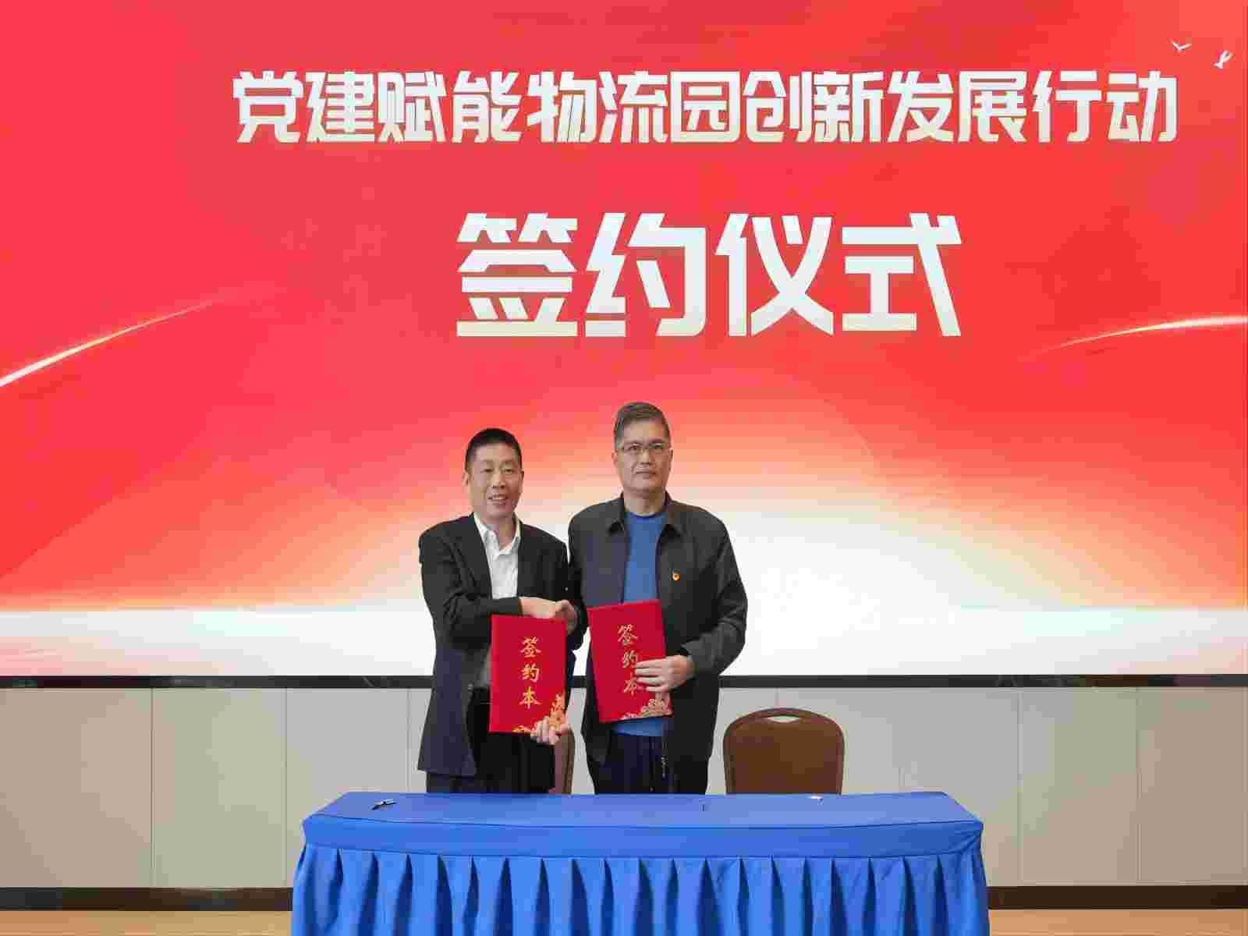
图 7-1 学校党建实践基地签约

7.2 政策落实
学校以习近平新时代中国特色社会主义思想为指导，深入贯彻落实《国家职业教 育改革实施方案》《深化新时代教育评价改革总体方案》等国家、省、市相关政策要 求，全面学习落实新修订的职业教育法。同时，学校认真贯彻落实《江苏联合职业技 术学院关于加强五年制高等职业教育教师队伍建设的意见》（苏联院教[2022]41 号文） 等各项要求,加强教师思想政治与师德师风建设、教育教学能力建设和专业实践能力 建设，组建一批师德高尚、专兼结合、充满活力的高素质教师队伍，为学院高质量发 展提供强有力的人才支撑。

【案例 14】

落实政策，立德树人
学校以习近平新时代中国特色社会主义思想为指导，深入贯彻落实《国家职业教 育改革实施方案》《深化新时代教育评价改革总体方案》等国家、省、市相关政策要 求，全面学习落实新修订的职业教育法。同时，学校认真贯彻落实《江苏联合职业技 术学院关于加强五年制高等职业教育教师队伍建设的意见》（苏联院教[2022]41 号文） 等各项要求,加强教师思想政治与师德师风建设、教育教学能力建设和专业实践能力 建设，组建一批师德高尚、专兼结合、充满活力的高素质教师队伍，为学校高质量发 展提供强有力的人才支撑

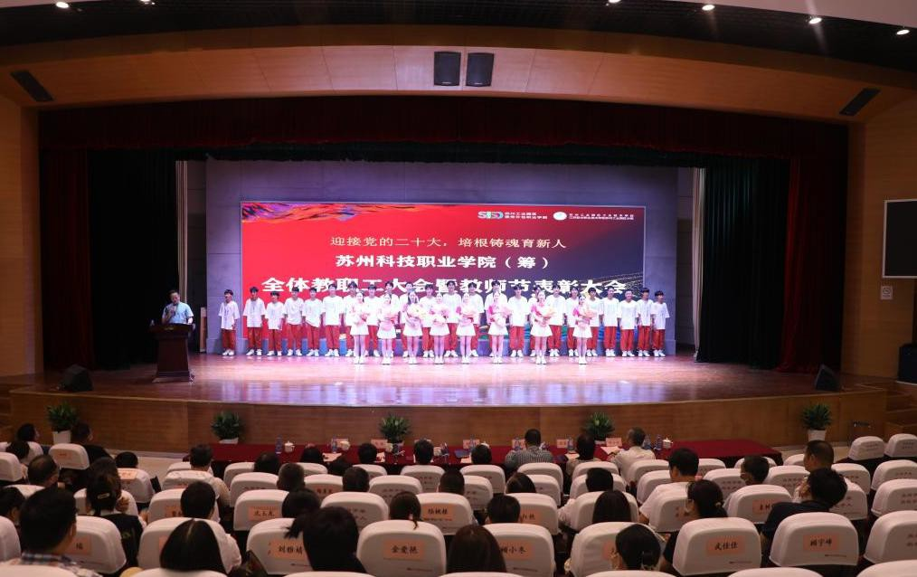
图 7-2 学校教师节表彰大会

表 13 落实政策表

序号 | 指标 | 单位 | 2022 年 | 2023 年 | 备注
1 | 全日制在校生人数* | 人 | 2081 | 2075
2 | 年生均财政拨款水平* | 元 | 37400 | 32955
3 | 年财政专项拨款* | 万元 | 1813 | 2578.07
4 | 教职员工额定编制数* | 人 | 304 | 330
 | 教职工总数* | 人 | 285 | 288

 | 其中：专任教师总数* | 人 | 224 | 244
 | 思政课教师数* | 人 | 12 | 13 | 新增指标
 | 体育课专任教师数 | 人 | 12 | 12 | 新增指标
 | 美育课专任教师数 | 人 | 4 | 5 | 高职不填报
 | 辅导员人数* | 人 | —— | —— | 新增指标
 | 班主任人数 | 人 | 61 | 65 | 高职不填报
5 | 参加国家学生体质健康标准测试  人数 | 人 | 1969 | 1946 | 新增指标
 | 其中：学生体质测评合格率 | % | 97.87 | 97.84 | 新增指标
6 | 职业技能等级证书（含职业资格证  书）获取人数 | 人 | 768 | 553 | 新增指标
7 | 企业提供的校内实践教学设备值* | 万元 | 7.4 | 200
8 | 与企业共建开放型区域产教融合  实践中心 | 个 | 0 | 1 | 新增指标
9 | 聘请行业导师人数* | 人 | 58 | 72
 | 其中：聘请大国工匠、劳动模范人  数 | 人 | 0 | 0 | 新增指标
 | 行业导师年课时总量* | 课时 | 12844 | 10020
 | 年支付行业导师课酬 | 万元 | 32.2 | 28.1
10 | 年实习专项经费* | 万元 | 0 | 0
 | 其中：年实习责任保险经费* | 万元 | 0 | 0

7.3 办学条件
学校校园占地面积 20.69 万平方米，建筑面积 13.06 万平方米，教学行政用房 7.01
万平方米，固定资产总值 11695.55 万元，教学仪器设备总值 10387.65 万元。生均校
园占地面积 56.91 平方米，生均建筑面积 35.91 平方米，生均教学行政用房 19.28 平
方米，生均教学仪器设备值 2.86 万元。馆藏纸质图书 239593 册（其中，本学年新增
10128 册），生均图书 65.89 册,生均年进图书量 2.79 册。电子图书 35 万册（其中，
本学年新增 25000 册），生均电子图书存储量 96.26 册。学校本年度高校教师系列共
有 15 名教师送审联合学院，其中教授 1 名，高级讲师转评副教授 12 名，副教授 1
名，助理研究员转评讲师 1 名，晋升教授 1 名，高级讲师转评副教授 6 名，助理研究
员转评讲师 1 名；初级职称有评审权，转评助教 16 名，助教 14 名。另外，中职教师
系列共有 13 名教师送审苏州市教育局，其中高级讲师 11 名，讲师 2 名。 学校制订《教育人才月度绩效考核津贴管理办法（暂行）》，对于国家万人计划

教学名师、省级教育名家、省级人民教育家培养对象、正高级教师，省特级教师，姑 苏教育名家、全国模范教师，江苏省职业教育领军人才，苏州大市级名教师、名校长， 姑苏教育青年拔尖人才，具有博士学位和教授职称的人才、各级学科带头人等骨干教 师，进行“优秀教育质量奖”考核奖励，激发教师的工作积极性。

7.4 学校治理
学校党组织机构健全，学校党委下设 12 个支部，基层党建工作一贯按照支部标 准化管理有序、高效、规范推进，充分发挥政治核心和监督保证作用。严格落实党委 领导下的校长负责制，修订完善“三重一大”制度，《党委会议议事规则》《校长办 公会议议事规则》等，进一步完善议事内容、决策程序、会议决议执行办法，确保党 委履行好把方向、管大局、作决策、抓班子、带队伍、保落实的领导职责。坚持民主 集中制，加强班子沟通研商。全面落实从严治党的制度，建立健全以党的政治建设为 统领，全面推进党的各方面建设的体制机制。

7.5 经费投入
园区财政局根据上级财政、教育部门的文件要求，足额拨付政策性经费。生均公 用经费按照预算内每生每年 1500 元的标准拨付。资产购置、日常工程、其他专项经
费，根据学校预算外收入或财政局核定的数额拨付。人员经费按教职工与学生 1:12 的比例核定，根据组织部（人事局）核定的标准和总额拨付。本年度，园区财政经费 总投入 1.30 亿元；其中省、市两级财政共支持学校建设经费 309.73 万元。

八 、挑战与展望

8.1 面临挑战
“十四五”期间，面对苏州工业园区经济增速换档，经济结构不断优化升级的发 展形势，学校与外包学院融合发展，专业建设也面临调整或错位的新情况。但由于两 校合并工作推进迟缓，近几年学校学校人才流失严重，且流失人才多为学校中坚力量， 加之人才招聘处于暂停状态，学校高层次人才占比远远落后于同类院校。人才流失和 高层次人才不足状况已经严重影响学校的专业建设、课程建设、教学科研、学生管理 等工作。

8.2 应对措施与展望
学校全力推进人才队伍建设，结合新时期人才队伍建设特点和学校高质量发展需 要，搭建教师成长脚手架，构建分层多级人才队伍发展路径。通过引进与培育相结合， 打造高层次领军型带头人，通过加强辅导员思政教师队伍建设，打造政治过硬高质量 多元思政队伍，通过专兼结合共同培养，打造双师双能型骨干队伍，通过专业跨界项 目驱动，打造跨界融合型结构化教学团队，通过评价改革绩效引导，打造永葆活力型 师资队伍。力争形成以专业领军人才为引领、专业骨干教师为核心、跨专业教学团队 为典型特征的师资队伍，进一步推动人才培养提质增效。同时全力推进学校规范化、 精细化管理。推进大学治理体系与治理能力现代化建设，利用两校融合契机，通过理 念、制度、能力、方法等的革故鼎新，落实扁平化的校院两级管理体制。建立权责明 晰的工作推进机制、多层次的监督制约机制、全员发力的工作协调机制、导向鲜明的 考核评价机制，健全安全稳定、卫生环境、后勤服务等网格化管理体系，全力打造平 安校园、健康校园、生态校园，保稳定、促发展、提质量。

附 表

表 1 学校专业结构与园区产业结构吻合情况表

园区  产业 体系 | 两大主导产业 |  | 三大新兴产业 |  |  | 现代 服务业
 | 新一代信息技术 | 高端装备制造 | 生物医药 | 纳米技术应用 | 人工智能
专业数 | 7 | 3 | 1 | 0 | 3 | 7

表 2 学校 2023 年度专业建设成绩

专业群名称 | 荣誉名称 | 荣誉类型 | 获评时间
工业机器人技术专业群 | 联院第二批五年制高水平专业群 | 获批 | 2023.10
计算机应用技术专业群 | 联院首批高水平专业群验收 | 以“优秀”  通过验收 | 2023.11
电气自动化技术 | 江苏省中等职业学校第二批优质专业 | 获批 | 2023.10
物联网应用技术 | 2023 年苏州市职业教育优质专业 | 获批 | 2023.11

表 3 苏州工业园区学校专业群情况表

序号 | 专业群名称 | 核心专业 | 对接产业链
1 | 机电一体化技术专业群 | 机电一体化技术专业 | 装备制造、机械设计、电子制造业
2 | 计算机应用技术专业群 | 计算机应用技术专业 | 网络安全与管理、大数据分析、物联  网应用开发、工业自动化控制
3 | 动漫制作技术专业群 | 动漫制作技术专业 | 动画及游戏制作、影视及广告制作
4 | 电子商务专业群 | 电子商务专业 | 电子商务平台运营、数字营销与推广
5 | 工业机器人技术专业群 | 工业机器人技术专业 | 汽车制造、电子电器

表 4 教学资源表

序号 | 指标 | 单位 | 2022 年 | 2023 年 | 备注
1 | 生师比* | ： | 9.29:1 | 8.50:1
 | 折算学生总数 | 人 | 2081 | 2075
 | 校内专任教师人数 | 人 | 224 | 244
 | 校外兼职教师人数（含校外兼课教师）（非  折算数） | 人 | 58 | 73
 | 外籍教师人数（非折算数） | 人 | 0 | 0

序号 | 指标 | 单位 | 2022 年 | 2023 年 | 备注
2 | 双师素质专任教师比例* | % | 54.46% | 97.12%
3 | 高级专业技术职务专任教师比例* | % | 56.25% | 53.28%
4 | 专业群数量* | 个 | 4 | 4 | 新增指  标
 | 专业数量* | 个 | 17 | 16 | 新增指  标
5 | 教学计划内课程总数* | 门 | 246 | 382
 |  | 学时 | 14648 | 21113
 | 其中：课证融通课程数* | 门 | 17 | 25
 |  | 学时 | 1376 | 1973
 | 网络教学课程数* | 门 | 139 | 221
 |  | 学时 | 8070 | 13128
6 | 教学资源库数 | 个 | 9 | 10
 | 其中：国家级数量* | 个 | 0 | 0
 | 接入国家智慧教育平台数量* | 个 | 0 | 0
 | 省级数量 | 个 | 0 | 1
 | 接入国家智慧教育平台数量* | 个 | 0 | 1
 | 校级数量 | 个 | 9 | 9
 | 接入国家智慧教育平台数量* | 个 | 0 | 0
7 | 在线精品课程数* | 门 | 62 | 62
 |  | 学时 | 3968 | 3968
 | 在线精品课程课均学生数* | 人 | 672 | 672
 | 其中：国家级数量* | 门 | 1 | 1
 | 接入国家智慧教育平台数量* | 门 | 1 | 1
 | 省级数量 | 门 | 6 | 6
 | 接入国家智慧教育平台数量* | 门 | 6 | 6
 | 校级数量 | 门 | 55 | 55
 | 接入国家智慧教育平台数量* | 门 | 0 | 0
8 | 虚拟仿真实训基地数 | 个 | 6 | 6 | 新增指  标
 | 其中：国家级数量* | 个 | 0 | 0 | 新增指  标
 | 接入国家智慧教育平台数量* | 个 | 0 | 0 | 新增指  标
 | 省级数量 | 个 | 0 | 0 | 新增指

序号 | 指标 | 单位 | 2022 年 | 2023 年 | 备注
 |  |  |  |  | 标
 | 接入国家智慧教育平台数量* | 个 | 0 | 0 | 新增指  标
 | 校级数量 | 个 | 6 | 6 | 新增指  标
 | 接入国家智慧教育平台数量* | 个 | 0 | 0 | 新增指  标
9 | 编写教材数 | 本 | 10 | 4
 | 其中：国家规划教材数量* | 本 | 0 | 2
 | 校企合作编写教材数量 | 本 | 0 | 0
 | 新形态教材数量 | 本 | 0 | 0
 | 接入国家智慧教育平台数量* | 本 | 0 | 0
10 | 互联网出口带宽* | Mbps | 1000 | 4000
11 | 校园网主干最大带宽* | Mbps | 1000 | 40000
12 | 生均校内实践教学工位数* | 个/生 | 1.31 | 1.48
13 | 生均教学科研仪器设备值* | 元/生 | 28300 | 28568

表 5 学校 2023 年度立项校本教材一览表

序号 | 所属部门 | 项目  负责 人 | 教材名称 | 教材类别 | 拟出版单 位 | 拟撰写  书稿字 数（万） | 拟出版 时间 | 参编成 员
1 | 智能管理 学院 | 江帆 杜梓 平 | Android 智  能家居系统 项目教程  （微课视频  版） | 工作手册 式教材 融媒体教 材 | 清华大学 出版社 | 30 | 2024 年  4 月 | 张玉冰、 史旭丹、 袁铭
2 | 商务管理 | 曹孟 | 《新媒体营 | 活页式教 | 人民邮电 | 20 | 2025 年 | 曹孟熙、
 |  |  |  | 材 |  |  |  | 郭佳祺、
 | 学院 | 熙 | 销》 | 专业课教 | 出版社 |  | 6 月 | 黄黎、许
 |  |  |  | 材 |  |  |  | 轲
3 | 马克思主 义学院 | 何语 华 | 企业管理与 企业文化 | 普通教材 | 中国劳动  社会保障 出版社 | 18-20 万 | 2023 年  11 月 | 江婷

表 6 招生规模、在校生规模、毕业生规模及与上一学年对比表

指标 | 中职 |  |  |  | 五年制专业高职阶段 |  |  | 总数
 | 类别 | 2022 | 2023 | 增量 | 2022 | 2023 | 增量 | 2022 | 2023 | 增量
招生 规模 | 中职 | 0 | 0 | 0 | - |  | - | 623 | 639 | 16
 | 3+3 | 0 | 0 | 0

指标 | 中职 |  |  |  | 五年制专业高职阶段 |  |  | 总数
 | 类别 | 2022 | 2023 | 增量 | 2022 | 2023 | 增量 | 2022 | 2023 | 增量
 | 五年制  高职 | 623 | 639 | 16
在校生 规模 | 中职 | 0 | 0 | 0 | 1563 | 1561 | -2 | 3644 | 3636 | -8
 | 3+3 | 0 | 0 | 0
 | 高职  前三年 | 2081 | 2075 | -6
 | 小计 | 2081 | 2075 | -6
毕业生 规模 | 中职 | 83 | 0 | -83 | 719 | 743 | 24 | 1767 | 1515 | -252
 | 3+3 | 147 | 0 | -147
 | 高职  三年级 | 818 | 772 | -46
 | 小计 | 1048 | 772 | -276
说明：本表最后一行“毕业生规模”所对应的“中职”一列，包括中职和 3+3 毕业生人数， 以及完成了五年制高职中职阶段学习的学生人数；所对应的 “五年制专业高职阶段”的人数， 是指五年制高职毕业的学生人数；所对应的“总数”为中职毕业生人数和高职毕业生人数的和。
表 7 教师队伍情况及与上一学年的对比表

指 标 | 2022 学年 |  | 2023 学年 |  | 增量
 | 人数 | 比例 | 人数 | 比例
教职员工额定编制数 | 304 | — | 303 | — | -1
教职员工总数 | 287 | — | 288 | — | 1
教师总数 | 282 | — | 317 | — | 35
其中，兼职教师 | 58 | 20.57% | 73 | 23.03% | 15
其中，兼课教师 | 0 | 0.00% | 0 | 0.00% | 0
其中，专任教师 | 224 | 79.43% | 244 | 76.97% | 20
专任专业教师 | 131 | 58.48% | 139 | 56.96% | 8
其中，“双师”素质专任专业教师总数 | 122 | 93.13% | 135 | 97.12% | 13
高级专业技术职称专任教师人数 | 126 | 56.25% | 130 | 53.28% | 4
硕士学位以上教师人数 | 154 | 68.75% | 166 | 68.03% | 12
生师比 | 9.29：1 |  | 9.56：1 |  | —
说明：因学校转型，停招三年制中职专业，本表最后一行“生师比”，按全日制在校生数（五
年制高职 1-3 年级）计算。

表 8 教师队伍标志性成果

序号 | 标志性成果名称 | 教师姓名
1 | 江苏省教学名师 | 李萍
2 | 江苏省中等职业学校班主任名师工作室“苏润”  班主任工作室 | 周殷
3 | 江苏省产业教授 | 王振华
4 | 江苏省职业院校教师访学研修 | 成晨
5 | 江苏省职业院校企业实践项目 | 陈慧彬
6 | 苏州市智能控制数字技能人才实训基地 | 孙锦全团队
7 | 苏州工业园区教学能手 | 成晨
8 | 苏州工业园区教坛新秀 | 孙楚越

表 9 人才培养质量计分卡

序号 | 指标 | 单位 | 2022 年 | 2023 年
1 | 毕业生人数* | 人 | 1049 | 772
2 | 毕业去向落实人数 | 人 | 1049 | 772
 | 其中：毕业生升学人数 | 人 | 1041 | 772
 | 升入本科人数 | 人 | 0 | 0
3 | 毕业生本省去向落实率 | % | 100 | 100
4 | 月收入 | 元 | 4107 | 0
5 | 毕业生面向三次产业就业人数 | 人 | 6 | 0
 | 其中：面向第一产业 | 人 | 0 | 0
 | 面向第二产业 | 人 | 0 | 0
 | 面向第三产业 | 人 | 6 | 0
6 | 自主创业率 | % | 0 | 0
7 | 毕业三年晋升比例 | % | 98.84 | 93.33

表 10 满意度调查表

序 号 | 指标 | 单位 | 2022 年 | 2022 年  调查人次 | 2022 年  调查方式 | 2023 年 | 2023 年  调查人次 | 2023 年  调查方式 | 备 注
1 | 在校生满意 度 | % | 96.91 | 914 | 调查问卷 | 91.32 | 644 | 网络问卷 调查
 | 其中：课堂 育人满意度 | % | 97.03 | 914 | 调查问卷 | 90.60 | 644 | 网络问卷 调查
 | 课 外 育人满意度 | % | 96.5 | 914 | 调查问卷 | 90.77 | 644 | 网络问卷 调查
 | 思 想 政治课教学 满意度 | % | 97.03 | 914 | 调查问卷 | 95.51 | 644 | 网络问卷 调查
 | 公 共  基础课（不 含思想政治 课）教学满 意度 | % | 97.03 | 914 | 调查问卷 | 93.08 | 644 | 网络问卷 调查
 | 专 业  课教学满意 度 | % | 96.96 | 914 | 调查问卷 | 93.03 | 644 | 网络问卷 调查
2 | 毕业生满意  度 | % | —— | 2469 | — | 97.94 | 2851 | —
 | 其中：应届  毕业生满意 度 | % | 98.77 | 650 | 问卷调查 | 98.15 | 703 | 问卷调查
 | 毕 业 三年内毕业 生满意度 | % | 98.05 | 1819 | 问卷调查 | 97.72 | 2148 | 问卷调查
3 | 教职工满意  度 | % | 98.58 | 285 | 问卷调查 | 97.06 | 215 | 问卷调查
4 | 用人单位满  意度 | % | 100 | 57 | 问卷调查 | 100 | 43 | 问卷调查
5 | 家长满意度 | % | 97.75 | 622 | 调查问卷 | 97.76 | 1105 | 问卷调查

表 11 服务贡献表

指标 |  | 单位 | 2022 年 | 2023 年 | 备注
1 | 全日制在校生人数 | 人 | 3644 | 3636
 | 毕业生人数 | 人 | 719 | 743
 | 其中：就业人数 | 人 | 717 | 729
 | 毕业生就业去向： | — | — | —
 | A 类:留在当地就业人数 | 人 | 634 | 652

指标 |  | 单位 | 2022 年 | 2023 年 | 备注
 | B 类:到西部地区和东北地区就业人数 | 人 | 0 | 0
 | C 类:到中小微企业等基层服务人数 | 人 | 499 | 526
 | D 类:到 500 强企业就业人数 | 人 | 44 | 39
2 | 技术服务到款额 | 万元 | 3.66 | 6
 | 技术服务产生的经济效益 | 万元 | 0 | 0 | 提供产生经济效  益的企业出具的 证明，并盖财务章
3 | 纵向科研经费到款额 | 万元 | 1 | 2
4 | 技术交易到款额 | 万元 | 0 | 0
5 | 知识产权项目数 | 项 | 0 | 0
 | 其中：专利授权数量 | 项 | 0 | 0
 | 发明专利授权数量 | 项 | 0 | 0
 | 专利转让数量 | 项 | 0 | 0
 | 专利成果转化到款额 | 万元 | 0 | 0
6 | 非学历培训项目数* | 项 | 27 | 10
 | 非学历培训学时* | 学时 | 6603 | 5015
 | 公益项目培训学时* | 学时 | 5490 | 4020
7 | 非学历培训到款额 | 万元 | 215.01 | 301.79

表 12 国际影响表

序号 | 指标 | 单位 | 2022 年 | 2023 年 | 备注
1 | 接收国（境）外留学生专业数 | 个 | 0 | 0
 | 接收国（境）外留学生人数 | 人 | 0 | 0
2 | 开发并被国（境）外采用的课程标准数 | 个 | 0 | 0
3 | 在国（境）外开办学校数 | 所 | 0 | 0
 | 其中：专业数量 | 个 | 0 | 0
 | 在校生数 | 人 | 0 | 0
4 | 中外合作办学专业数 | 个 | 0 | 0
 | 其中：在校生数 | 人 | 0 | 0
5 | 专任教师赴国（境）外指导和开展培训  时间 | 人日 | 0 | 0
6 | 在国（境）外组织担任职务的专任教师  数 | 人 | 0 | 0
7 | 国（境）外技能大赛获奖数量 | 项 | 0 | 0

表 13 落实政策表

序  号 | 指标 | 单位 | 2022 年 | 2023 年 | 备注
1 | 全日制在校生人数* | 人 | 3644 | 3636
2 | 年生均财政拨款水平* | 元 | 37400 | 32955
3 | 年财政专项拨款* | 万元 | 1813 | 2578.07
4 | 教职员工额定编制数* | 人 | 323 | 330
 | 教职工总数* | 人 | 269 | 288
 | 其中：专任教师总数* | 人 | 224 | 244
 | 思政课教师数* | 人 | 12 | 13 | 新增指标
 | 体育课专任教师数 | 人 | 12 | 12 | 新增指标
 | 美育课专任教师数 | 人 | 不填报 | 不填报 | 高职不填报
 | 辅导员人数* | 人 | 9 | 9 | 新增指标
 | 班主任人数 | 人 | 不填报 | 不填报 | 高职不填报
5 | 参加国家学生体质健康标准测试人数 | 人 | 3511 | 3536 | 新增指标
 | 其中：学生体质测评合格率 | % | 97.73 | 95.03 | 新增指标
6 | 职业技能等级证书（含职业资格证书）获取  人数 | 人 | 1114 | 1097 | 新增指标
7 | 企业提供的校内实践教学设备值* | 万元 | 18 | 200
8 | 与企业共建开放型区域产教融合实践中心 | 个 | 0 | 1 | 新增指标
9 | 聘请行业导师人数* | 人 | 58 | 72
 | 其中：聘请大国工匠、劳动模范人数 | 人 | 0 | 0 | 新增指标
 | 行业导师年课时总量* | 课时 | 12844 | 10020
 | 年支付行业导师课酬 | 万元 | 32.2 | 28.1
10 | 年实习专项经费* | 万元 | 3 | 5.44
 | 其中：年实习责任保险经费* | 万元 | 3 | 5.44

案例集

主题 1：基本情况 1.2 专业情况

案例 1-1【博世学徒班铺就学生个性化发展之路】学校于 2022 年 8 月与博世汽
车部件（苏州）有限公司共同合作培养中德双元制人才学徒制项目，分别在 2022 年
9 月组建 19 级博世学徒班。该项目采用“岗课赛证融合（岗位标准、教学 标准、技 能大赛要求和职业证书要求融合）”“专创融合（专业教育与创新创业教 育融合）”、 “时空交互（第一课堂第二课堂交互、校内校外交互、线上线下交互）”、“就业升 学齐飞”为主要特征的个性化培养模式，做好师资培训和企业走访，同时对标企业实 践实训要求，及时调整教学大纲、课程标准、教学时间、实训安排等内容。经过一年 的实践，19 级博世学徒班全体学生通过对专业理论和实践考试，其中 8 名学生成功 进入企业轮岗培训，满足学生的个性化发展需求。

图 1-1 苏州工业园区学校学生企业实践场景

主题 1：基本情况 1.3 学生情况

案例 1-2【瞄准行业前沿 培养专业知识】学校注重培养学生的综合素养，理论 和实践相结合，更有利于学生将所学知识直观化。2023 年，6 月 16 日至 6 月 19 日，
学校生物科技学院 132 名学生组成的志愿者团队为大会为中国国际药物信息大会
/2023DIA 年会暨展览会的顺利举办提供了高质量、专业化的服务支持。开展专业性

的志愿服务活动，让学生在提供志愿服务的同时，增进对专业、行业的认知。学生可 以获得多维度、深层次专业认践机会，了解到一些新药研发、药物临床试验方面的最 新信息，同时也锻炼了能力，明确了专业未来的发展方向，为以后从事与生物医药相 关的职业奠定基础。

图 1-2 学校学生在志愿服务现场

主题 2：人才培养 2.3 多样成才

案例 2-1【多样成才 展文明风采】“文明风采”活动是由省教育厅、省文明办、 团省委等多部门共同主办，省教育科学研究院承办的重在培养学生综合素质的重要活 动。2023 学年学校《党报“悦读”蓬勃生命力量》《凳之龙》等 14 件作品荣获“最 佳作品奖”，学校荣获省级、市级“优秀组织奖”。学校获奖作品数量位居苏州市第
1 名，江苏省第 2 名。在学校党委的高度重视下，学校校团委精心组织，将中华优秀 传统文化与“文明风采”活动紧密结合，为广大学生提供了展示精神风貌和才华的平 台。获奖作品集中体现了学校学生乐观向上、积极进取、奋发有为的精神风貌和青春 正能量，展现了学校德育工作成果。

图 2-1 江苏省“文明风采”活动学校部分获奖作品

主题 3：服务贡献 3.3 服务民生

案例 3-1【数字化学习平台，点亮社区智慧生活】学校建设有苏州工业园区全民 终身学习平台，其拥有 9 大类目 2000 余门课程，6800 多个资源，现注册学习人数 7100 多人，网站总访问量 36.18 万人次。市民可以通过 PC 和 App 端随时随地浏览资源自 主学习，网站无缝对接江苏学习在线，共享 1 万多门优质网络课程，满足广大园区居 民不同层次、不同门类的学习需要。终身学习平台具有风格简洁、内容丰富等特点， 园区居民只需下载、注册“易加终身”APP，就能实现随时随地“掌上”学习，更好 地满足园区居民多样化的学习体验。

图 3-1 苏州工业园区全民终身学习平台及部分在线课程

主题 3：服务贡献 3.4 服务美丽中国

案例 3-2【服务区域经济社会发展 助力社区民终身学习】学校承担苏州工业园 区开放大学社区服务职能，以终身教育为理念先导，以服务全民学习、终身学习、促 进人的全面发展为宗旨，以培养高素质应用型人才为任务，实行注册入学、灵活开放 的学习制度和学分储存、转换、累积的学习成果认证制度，目前开放教育共设有 39
个本科和 17 个专科专业，涵盖工、文、农、管理、教育、艺术、法 7 个学科门类。 随着苏州工业园区产业结构的升级与发展，为了提升紧缺人才的培养层次，有效缓解 区域技术型人才短缺的现状，重点打造工业机器人技术与无人机应用技术两个大类专 业，目前已在江苏开放大学全省办学系统内进行招生授课，为全省输送机器人及无人 机应用领域的技能型人才。

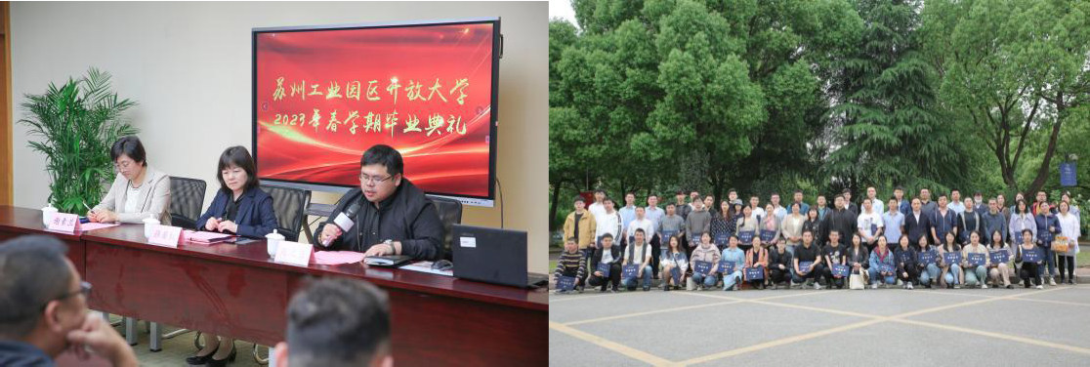
图 3-1 苏州工业园区开放大学 2023 春学期毕业典礼

主题 4：文化传承 4.1 传承工匠精神

案例 4-1【建设协同育人机制 实现“匠心”制造】学校注重德技并修、工学结 合的协同育人机制，把工匠精神培育和传承放在重要位置，重点打造的公共服务平台 苏州工业园区智能制造产学研基地，已建设有江苏省现代化专业群和省、市、区三级 公共实训基地。依托平台，积极发挥社会服务职能，承担了国家、省、市、区的数控 加工、工业机器人、精密制造技术、无人机、3D 打印等各类技术培训和竞赛项目， 主动向社会开放青少年科普游学和职业体验。通过情境实践，培养学生工匠意识；通 过体验活动，感悟工匠精神；通过技能竞技，提升学生技能水平。短短 5 年时间，学

校培育了 2 名苏州市技能大师，1 名苏州市技能名师，多名姑苏高技能人才、园区高 技能领军人才。

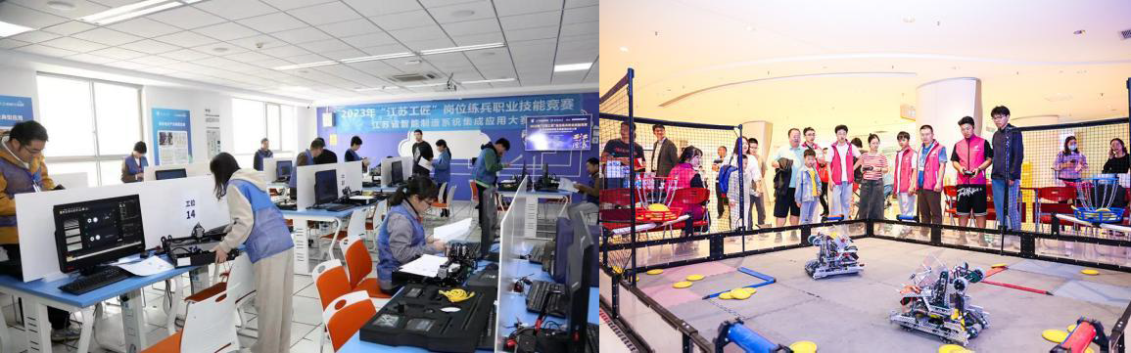
图 4-1 学校师生在江苏省智能制造系统集成
应用大赛现场 图 4-2 学校师生在 VEX 机器人体验活动现场

主题 4：文化传承 4.2 传承红色基因

案例 4-2【“青春心向党 唱响新时代”青春歌会】用歌声追忆历史，用旋律歌 颂祖国，用文化传承力量。学校通过开展“青春心向党 唱响新时代”青春歌会合唱 比赛等活动，深入学习贯彻习近平新时代中国特色社会主义思想和党的二十大精神， 进一步激发学生爱党、爱国、爱校的热情,展现当代大学生积极的精神风貌。在“青 春心向党 唱响新时代”青春歌会合唱比赛活动中，学校八大学院参赛队伍 500 余名 师生精心编排、认真准备，带来了一堂别开生面的“思政课”，进一步激发了学生爱 党爱国热情，营造了“班班有歌声，人人都参与”的校园艺术氛围，充分展现了青年 学子的青春风采和精神风貌。

图 4-3 学校“青春心向党 唱响新时代”青春歌会合唱比赛活动现场

主题 4：文化传承 4.3 传承中华优秀传统文化

案例 4-3【馆校共建，传承优秀传统文化】学校充分发挥优秀传统文化的育人功 能，利用苏州丰富的历史文化资源，努力打造青少年了解苏州人文的“第二课堂”， 与苏州市名人馆联合策划组织“讲名人故事，承优秀文化”特色教育作品展，积极弘 扬中华优秀传统文化。展品主要包括学校师生创作的《弟子规》四宫格漫画、名人小 型雕塑及苏州传统文化纪录片作品等。传承优秀传统文化是对历史的敬畏，更是对未 来的责任，学校与展馆合作，将学生基于传统文化创作的作品进行展示，让学生对于 传统文化有更深的了解，将优秀传统文化之苗根植于青少年心中。

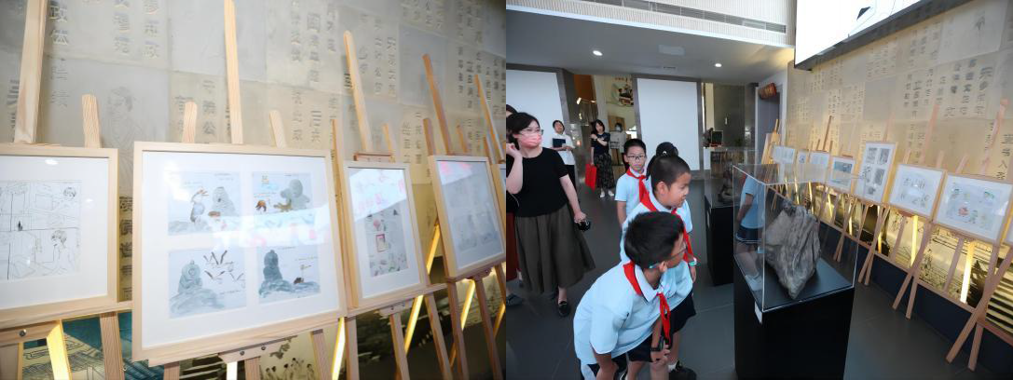
图 4-4 “讲名人故事，承优秀文化”特色教育作品展

主题 4：文化传承 4.4 传承雷锋精神

案例 4-4【建设雷锋精神传承馆，传递大爱】为进一步传承雷锋精神，弘扬“学 习雷锋”社会文化，学校建设“雷锋精神传承馆”。在传承馆活动中，雷锋战友、全 国学雷锋标兵、原南京军区某部政委赵明才为在场师生动情讲述了雷锋的生前故事， 解读了雷锋精神的内涵。雷锋精神传承馆创设沉浸式、可视化学习场景，并培养一支 素质过硬、业务精湛的宣讲队伍，讲清雷锋精神脉络、讲透雷锋精神要义、讲好雷锋 精神的时代价值，让志愿服务入脑入心、见行见效，让雷锋精神处处可见、时时可学。 同时，学校将发挥专业特色优势，组建专业实践团队，深耕志愿服务、社会服务、产 业服务，努力培育更多志愿服务品牌，打造具有雷锋特质的精神高地、道德高地、文 明高地。

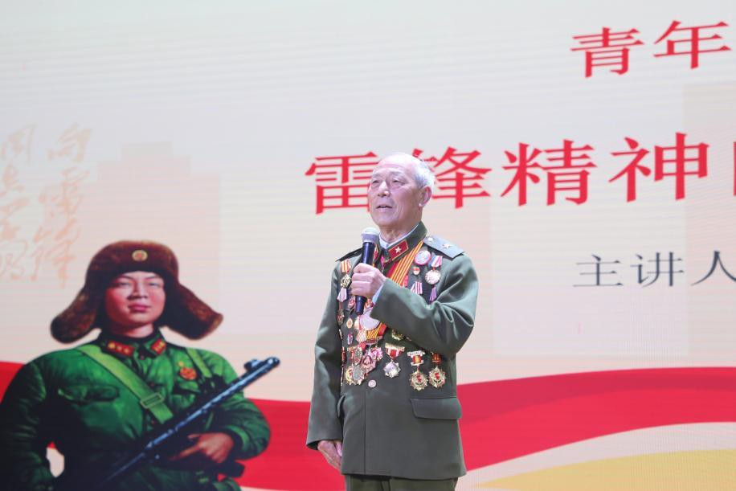

图 4-4 雷锋生前战友、全国学雷锋标兵为师生动情讲述雷锋的生前故事

主题 5：国际合作 5.3 交流互鉴

案例 5-1【守护“红气球”挑战赛 ，弘扬志愿者精神】学校学生志愿者积极参 与国际、国内赛事服务，如金鸡湖端午龙舟赛、苏州环金鸡湖国际半程马拉松赛等。 他们是“守护的力量”，是赛道的护航者。2023“红气球挑战赛”（苏州站）于 11
月 5 日成功举办，学校学生积极参与赛事的志愿者服务，助力参赛选手取得佳绩。该 项比赛是中国红十字基金会打造的多国青年应急救护定向徒步运动公益赛事，来自中 日韩等国的选手参与其中。学校红十字志愿者，在活动中承担赛前发物、赛事指引、 起终点管理、存取包服务、语言翻译、补水补给、打卡点保障、完赛物品发放等志愿 服务工作，为活动顺利举办提供了全方位有力保障。

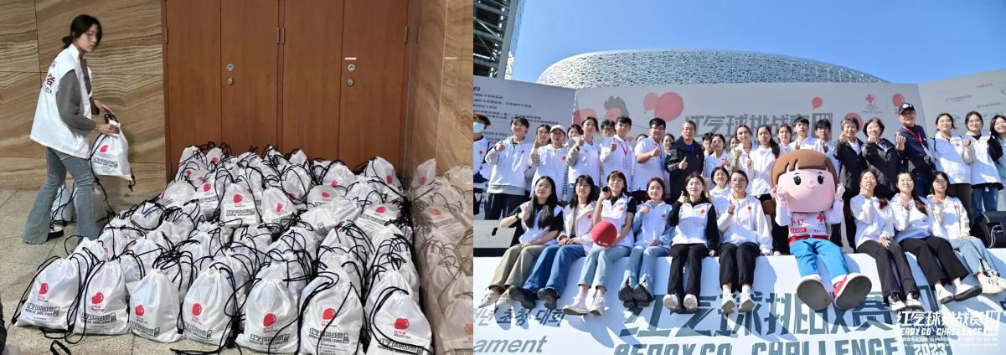
图 5-1 学校学生服务 2023“红气球挑战赛”

主题 6：产教融合 6.1 机制共筑

案例 6-1【校企合作共建，培养高素质人才】为进一步推进计算机应用专业人才 培养，实现院校人才培养和企业人才需求的精准对接，学校计算机应用技术专业和苏 州塔思智慧有限公司建立了密切的校企合作关系。校企共同制定培养计划，共同承担 教学任务。学校和企业就专业设置、教学理念和特色、用人要求等展开交流，企业结 合用人需求，就人才培养、课程设置等方面，向学校提出了建议。通过与企业合作、 交流、了解，学校将教学过程与企业的生产岗位相结合，依托企业的技术、设备、生 产和管理优势，把学校的教育功能与企业的生产需求相结合，使职业教育走上高水平 的发展道路。

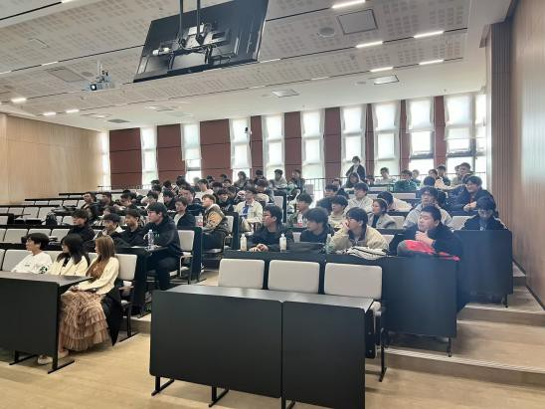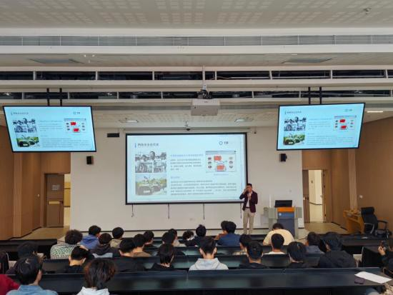

图 6-1 企业专家进校园为计算系信息专业学生授课

主题 6：产教融合 6.2 资源共建

案例 6-2【校企资源共建 打造创新服务中心】学校智能管理学校物联网应用技 术专业自 2022 年起与北京新大陆时代科技有限公司为代表的物联网企业围绕产业升 级，持续深化产教融合。新大陆工程师驻校，开展企业全产品线系统培训，组建产教 融合技术支持团队，承接区域技术支持相关工作。学校产教融合实训基地中的优秀学 生，推荐到新大陆生态企业顶岗实习、就业。新大陆项目经理带队，学校优秀学生深 度参与区域内项目的相关开发工作，学校组织教师、学生、灵活就业人员成立研发团 队，承接区域项目的定制开发工作。学校与新大陆、新大陆生态企业共同签订战略合 作协议，助力区域内中小微企业孵化，校企共建企业孵化中心。在基地内建设产品研 发中心，依托新大陆集团“芯、码、链、智、数、云”产业研究基础能力，共同研发

面向市场的相关产品，实现校企资源共建共享。

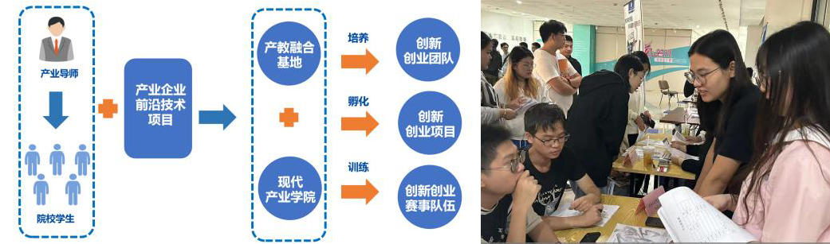
图 6-2 学校创新服务中心运行，企资源共建共享

主题 7：发展保障 7.1 党建引领

案例 7-1【大商有为，厚德树人】学校商务管理学院党总支紧紧围绕立德树人的 根本任务，以全面从严治党为主线，以专业建设为基础，以全体党员教师和全体学生 为主体，以红色文化为抓手，把培育和践行社会主义核心价值观融入教书育人全过程， 创建“大商有为”党建品牌。在大商党建的背景下，融入思政教育，深入开展德商、 智商、逆商、财商、健商的商科素质培育，强化商科品质教育、知识教育、挫折教育、 价值教育、健康教育。教师有所为，与时俱进建专业，齐心协力育新人；学生有所为， 日益求精提素养，德才兼备塑人格。师生齐头并进，“党、群、团”三方联动，“教、 研、学、践”四位一体育人。本学年建成 2 个校外实践教育基地，建成 3 个名师工作 室、支部书记工作室。2018 级电子商务专业张顺萍同学获选共青团江苏省第十六次 代表大会代表。

图 7-1 学校党建实践基地签约

主题 7：发展保障 7.2 政策落实

案例 7-2【落实政策，立德树人】学校以习近平新时代中国特色社会主义思想为 指导，深入贯彻落实《国家职业教育改革实施方案》《深化新时代教育评价改革总体 方案》等国家、省、市相关政策要求，全面学习落实新修订的职业教育法。同时，学 校认真贯彻落实《江苏联合职业技术学院关于加强五年制高等职业教育教师队伍建设 的意见》（苏联院教[2022]41 号文）等各项要求,加强教师思想政治与师德师风建设、 教育教学能力建设和专业实践能力建设，组建一批师德高尚、专兼结合、充满活力的 高素质教师队伍，为学校高质量发展提供强有力的人才支撑。

图 7-2 学校教师节表彰大会

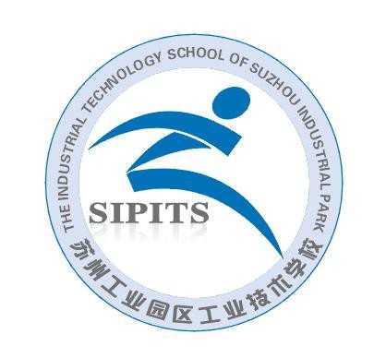

苏州工业园区工业技术学校中等职业教育质量年度报告（2023 年度）

